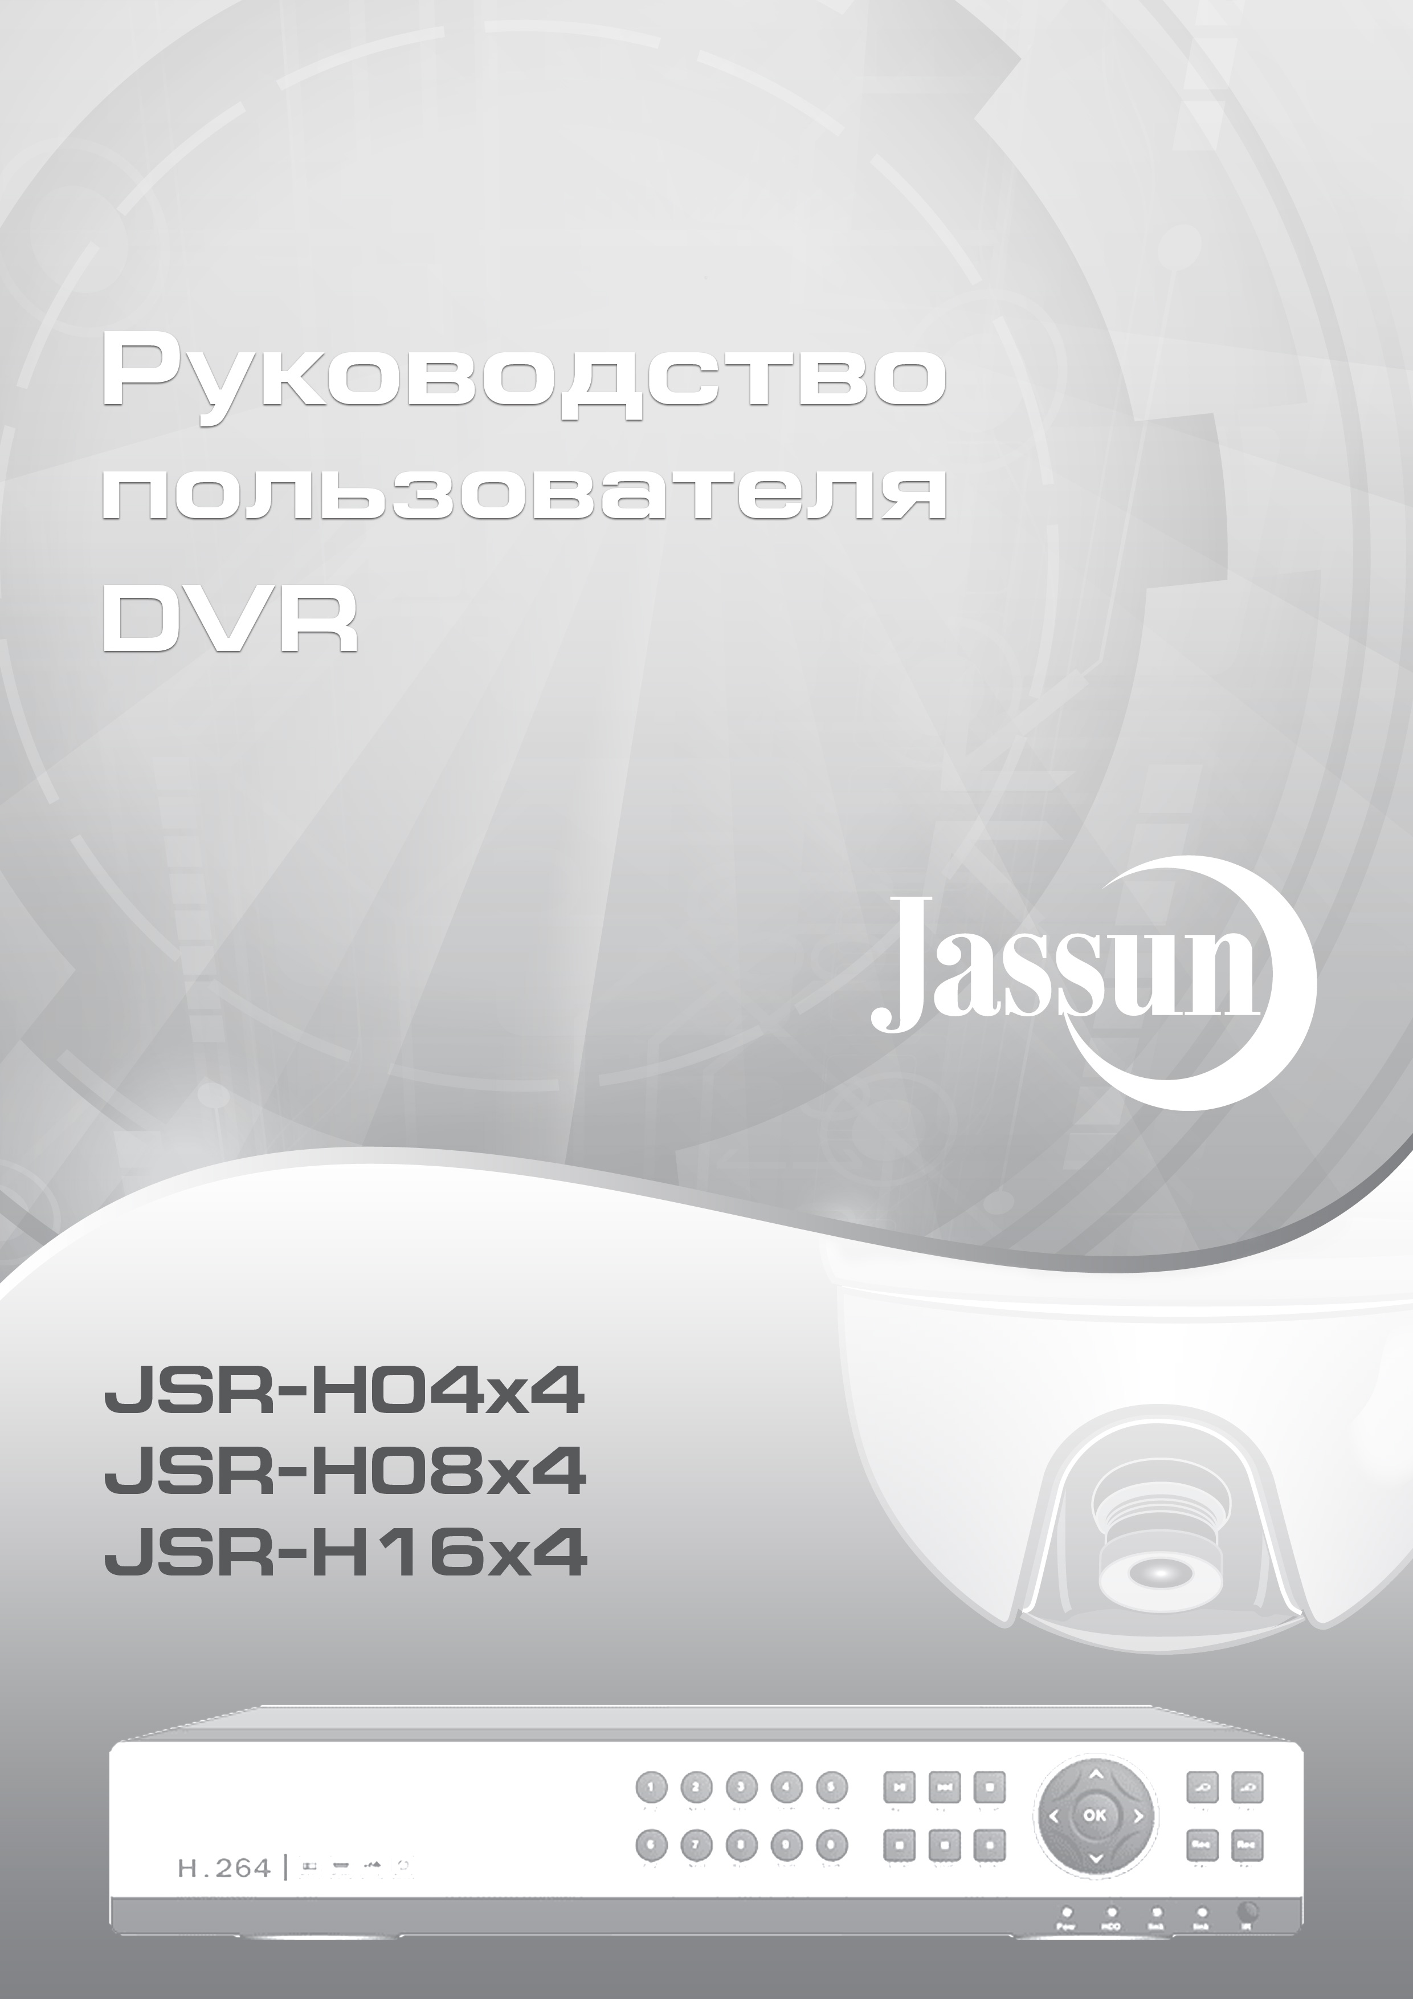

Для H.264 4/8/16-канального цифрового видеорегистратора

Все права защищены

Перед работой внимательно прочтите инструкцию и сохраните ее для последующего использования

**Добро пожаловать**

Благодарим Вас за покупку нашего цифрового видеорегистратора!

Настоящее руководство предназначено служить в качестве справочного пособия для правильной установки и эксплуатации системы.

В нем можно найти информацию о возможностях и функциях цифрового видеорегистратора этой серии, а также подробное описание меню.

Перед установкой и эксплуатацией внимательно прочитайте следующую информацию, касающуюся мер предосторожности и предупреждения!

**Важные меры предосторожности и предупреждения**

Не ставьте тяжелые предметы на цифровой видеорегистратор.

Не допускайте падения твердых предметов или попадание жидкостей на цифровой видеорегистратор, а также попадания посторонних предметов внутрь цифрового видеорегистратора.

Регулярно чистите печатные платы, разъемы, вентиляторы, корпус регистратора и т. д. Перед чисткой пыли выключите питание цифрового видеорегистратора и отключите его от сети.

Не разбирайте и не ремонтируйте цифровой видеорегистратор самостоятельно. Не заменяйте самостоятельно его электронные компоненты.

**Окружающие условия**

Устанавливайте и используйте цифровой видеорегистратор в помещении с температурой от 0 до 40ºC. Избегайте прямых солнечных лучей. Устанавливайте цифровой видеорегистратор на удалении от источников тепла.

Не устанавливайте цифровой видеорегистратор во влажной среде.

Не используйте цифровой видеорегистратор в дымной или пыльной среде.

Берегите цифровой видеорегистратор от ударов и падений с большой высоты.

Устанавливайте цифровой видеорегистратор на горизонтальную устойчивую поверхность.

Устанавливайте цифровой видеорегистратор в проветриваемом месте. Держите в чистоте вентиляционные отверстия.

Используйте цифровой видеорегистратор, соблюдая паспортные ограничения.

**Содержание:**

1. Введение в работу 3
   1. Обзор 3
   2. Основные функции 3
2. Проверка при вскрытии упаковки и подключение 4
   1. Проверка при вскрытии упаковки 4
   2. Установка в стойку 5
   3. Описание передней панели 5
   4. Описание задней панели 7
   5. Карта-схема подключений при установке (В качестве примера представлен 16-канальный DVR) 7
   6. Подключения входов и выходов аудио- и видеосигналов 8
      1. Подключение видеовходов 8
      2. Подключение видеовыходов и возможные варианты 9
      3. Аудиовход 9
      4. Аудиовыход 9
   7. Подключение входа и выхода сигнала тревоги 9
      1. Спецификация порта входа сигнала тревоги 9
      2. Спецификация порта выхода сигнала тревоги 9
   8. Декодер телеметрии «панорама/наклон/увел.» (PTZ), подключение скоростного купола 11
3. Основные действия 11
   1. Включение 11
   2. Выключение. 11
   3. Вход в систему 12
   4. Предварительный просмотр 13
   5. Контекстное меню рабочего стола 14
      1. Воспроизведение видео 16
      2. Режим записи 17
      3. Управление телеметрией «панорама/наклон/увел.» (PTZ) 17
      4. Высокоскоростная телеметрия «панорама/наклон/увел.» (PTZ) 22
      5. Настройка цвета 23
      6. Регулировка вывода 23
      7. Сведения о системе 24
         1. Сведения о версии 24
         2. Сведения о жестком диске 25
         3. Статистика потока кода (BPS) 26
         4. Данные журнала (LOG) 27
         5. Пользователи в системе 28
      8. Завершение сеанса 28
      9. Вид 1 28
      10. Вид 4 29
      11. Вид 9 29
      12. Вид 16 29
      13. Скрыть 29
4. Главное меню 29
   1. Перемещение по главному меню 29
   2. Общие параметры 30
   3. Режим записи 32
   4. Настройки сети 33
      1. Сетевые службы 36
   5. Настройка сигналов тревоги 48
      1. Детекция движения 49
      2. "Закрытие" видео 53
      3. Потеря видеосигнала 54
      4. Вход сигнала тревоги 55
      5. Выход сигнала тревоги 56
      6. Нарушение функционирования системы 57
   6. Переключение режима 58
   7. Система 63
      1. Управление жестким диском 64
      2. Конфигурация телеметрии «панорама/наклон/увел.» (PTZ) 65
      3. Дисплей графического интерфейса пользователя 67
      4. Система резервного копирования 68
      5. Управление учетными записями 68
      6. Сведения об устройстве 73
      7. Восстановление конфигурации 74
      8. Автоматическое обслуживание 75
      9. Обновление 76
      10. Импорт / Экспорт 77
5. Настройки сетевого управления и введение технологий в «облаке» 77
   1. Настройки доступа локальной сети (LAN) 77
   2. Знакомство с функциями и эксплуатацией облачных технологий 79
   3. Работа клиентского программного обеспечения CMS 80
6. Часто задаваемые вопросы и ответы по эксплуатации и техническому обслуживанию 83
   1. Часто задаваемые вопросы и ответы 83
   2. Эксплуатация и техническое обслуживание 87

Приложение 1. Использование пульта дистанционного управления 87

Приложение 2. Использование мыши 88

Приложение 3. Расчет емкости жесткого диска 88

**1. Введение в работу**

* 1. **Обзор**

Цифровые видеорегистраторы этой серии, являясь выдающимся цифровым продуктом для наблюдения, специально разработаны для использования при обеспечении безопасности и защиты. В них используется встроенная операционная система Linux, что делает его работу более стабильной. Также в нем применяются стандарты H.264 для сжатия видео и G.711A для сжатия звука, которые обеспечивают высокое качество изображения, низкий коэффициент ошибок кодирования и воспроизведение. Он использует сетевую технологию TCP/IP, поддерживающую широкие возможности сетевого взаимодействия и телекоммуникаций.

Цифровые видеорегистраторы этой серии могут использоваться автономно или с подключением к Интернету в качестве компонента системы контроля безопасности. При использовании вместе с профессиональным программным обеспечением видеонаблюдения этот цифровой видеорегистратор предлагает развитые средства сетевого взаимодействия и передачи данных.

Цифровые видеорегистраторы этой серии могут применяться в банке, в телекоммуникационной компании, в электроэнергетической системе, в судебной системе, на транспорте, в интеллектуальных домах, на заводах, на складе, для охраны водных ресурсов и т. д.

* 1. **Основные функции**

**Наблюдение в реальном времени**

* аналоговый интерфейс(опция),VGA-интерфейс и HDMI-интерфейс (опция)
* функция наблюдения на мониторе или дисплее
  + функция беспроводного наблюдения на дисплее мобильного телефона

**Хранение**

* + без использования жесткого диска, что уменьшает тепловыделение и энергопотребление, а также увеличивает срок службы
  + специальный формат хранения, гарантирующий безопасность данных

**Сжатие**

* сжатие в реальном времени и сохранение на жесткий диск гарантирует устойчивую синхронизацию аудио- и видеосигнала

**Резервное копирование**

* с помощью интерфейсов SATA и USB, используя оборудование USB, съемный жесткий диск и т. д.
* с помощью загрузки файлов на жесткий диск по сети

**Воспроизведение**

* индивидуальная видеозапись в реальном времени, а также поиск, воспроизведение, сетевое наблюдение, проверка записи, загрузка и т. д.
* многоканальный режим воспроизведения

**Работа в сети**

* теленаблюдение по сети в реальном времени
* дистанционное управление телеметрией «панорама/наклон/увел.» (PTZ)
* дистанционная проверка записи и воспроизведение в реальном времени

**Коммутация сигналов тревоги**

* только один канал релейного выхода сигнала тревоги, что удобно для связи сигналов тревоги и управления световым или звуковым оповещением на месте
* схемы защиты для интерфейса входа и выхода сигнала тревоги, защита от повреждения основного оборудования

**Интерфейс связи**

* интерфейс RS485, обеспечивающий вход сигналов тревоги и управление телеметрией «панорама/наклон/увел.» (PTZ)
* Стандартный сетевой интерфейс Ethernet, обеспечивающий взаимодействие по сети
* Функция входного сигнала IPC.
* **Интерфейс USB, 3G и Wi-Fi сети беспроводного соединения (опция).**

**Удобная эксплуатация**

* возможность использования мыши
* быстрое копирование и вставка настроек
* поддержка доступа (адрес доступа: www.video1.jassun.ru), Сделайте мониторинг сети более легким процессом (опция).
* модель цифровой видеорегистратор/гибридный/сетевой видеорегистратор, функции 3-в-1, а видеосигнал можно получать в разных режимах.
* поддержка аналогового сигнала, сетевого HD сигнала.

**2. Проверка при вскрытии упаковки и подключение**

**2.1 Проверка при вскрытии упаковки**

Получив цифровой видеорегистратор, сначала проверьте следующее:

1.Проверьте внешний вид упаковки, нет ли видимых повреждений. Защитные материалы,

используемые для упаковки, могут защитить от большинства случайных ударов при транспортировке.

2. Затем откройте коробку и извлеките пластиковые защитные материалы. Проверьте внешний вид цифрового видеорегистратора, нет ли видимых повреждений.

3. Откройте кожух регистратора и проверьте наличие провода данных на передней панели, провода питания, соединение между вентилятором и системной платой.

**Примечание: Внимательно проверьте, соответствует ли тип и комплектация продукта, указанные на нижней или задней панели, заказанным. Этикетка на задней или нижней панели очень важна для последующего обслуживания. Сохраните ее. При обращении для последующего обслуживания понадобится указать тип продукта и его серийный номер, приведенные на этикетке.**

**2.2 Установка в стойку**

Высота корпуса рекордера составляет не более 1U . Он может быть установлен в стандартную стойку.

При установке соблюдайте следующие инструкции:

1. Убедитесь, что температура помещения не превышает 40°C (104°F).

2. Устанавливайте цифровой видеорегистратор на расстоянии не менее 15 сантиметров от другого оборудования.

3. Заполняйте стойку снизу вверх.

4. При установке нескольких компонентов в стойку примите меры предосторожности, чтобы избежать перегрузки стойки.

* 1. **Описание передней панели**

**Таблица, представляющая функции кнопок передней панели (Примечание: настоящее руководство является общим руководством).**

|  |  |  |  |
| --- | --- | --- | --- |
| № | Название кнопки | Метка | Функция |
| 1 | Кнопка перемещение | SHIFT | Переключение между кнопками цифр и кнопками других функций в состоянии ввода пользователя |
| 2 | Кнопка направления |  | Перемещение фокуса курсора |
| Уменьшение или увеличение числа в состоянии редактирования пользователя |
| Изменение настроек в меню |
| Изображения видеонаблюдения, изображения видеонаблюдения в рамках одиночного канала или в многоканальном режиме. |
|  | Перемещение фокуса курсора для главного меню или подменю |
| Перемещение фокуса курсора в состоянии воспроизведения |
| Ввод предыдущего или следующего канала видеонаблюдения в рамках одного изображения видеонаблюдения |
|  | ENTER | Подтвердить |

|  |  |  |  |
| --- | --- | --- | --- |
|  | Кнопка главного меню/ кнопка подтверждения |  | Вход в главное меню или меню, следующее  по градации |
| 3 | Кнопка отмены | ESC | Возвращение на более высокий уровень меню или отмена действия в меню |
| Возвращение к наблюдению в реальном времени в состоянии воспроизведения |
| 4 | Кнопка воспроизведения предыдущего файла |  | Воспроизведение предыдущего видео файла в состоянии воспроизведения |
| 5 | Кнопка воспроизведения следующего файла |  | Воспроизведение следующего видео файла в состоянии  воспроизведения |
| 6 | Замедленное воспроизведение |  | Воспроизведение с различными замедленными скоростями и с обычной скоростью |
| 7 | Ускоренное воспроизведение |  | Воспроизведение с различными ускоренными скоростями и с обычной скоростью в состоянии воспроизведения |
| 8 | Назад/пауза |  | Воспроизведение видео в обратном направлении или пауза в состоянии воспроизведения |
| 9 | Быстрая прокрутка видео /пауза |  | Быстрая прокрутка видео или пауза в состоянии воспроизведения |
| 10 | Кнопка записи | REC | Запуск/остановка записи видео вручную. Кнопка направления позволяет выбрать канал в меню управления записью |
| 11 | Кнопка поиска записи | SEARCH | Поиск файлов записи |
| 12 | Кнопка управления телеметрией «панорама/наклон/увел.» (PTZ) | PTZ | Вход в меню управления и настройки телеметрией «панорама/наклон/увел.» (PTZ) |
| 13 | USB интерфейс | USB | Подключите USB-устройство. Например: USB флэш-диск, мышь и т.п. |
| 14 | Основной выключатель | POWER | Основной выключатель питания |
| 15 | Переключение меню | FN | Переключение между пунктами меню |
| 16 | Приемник дистанционного контроллера | IR | Прием сигнала устройства дистанционного управления |
| 17 | Световой индикатор жесткого диска | HDD | Этот индикатор загорается, когда задействован жесткий диск |
| 18 | Кнопка информации по жесткому диску | INFO | Проверка информации и состояния жесткого диска |
| 19 | Световой индикатор тревожной сигнализации |  | Этот индикатор загорается, когда срабатывает тревожная сигнализация |
| 20 | Кнопка паузы | STOP | Остановка воспроизведения файлов записи |
| 21 | Кнопка 1 канала |  | Показать изображение канала 1 |
| 22 | Кнопка 2 канала |  | Показать изображение канала 2 |
| 23 | Кнопка 3 канала |  | Показать изображение канала 3 |
| 24 | Кнопка 4 канала |  | Показать изображение канала 4 |
| 25 | Кнопка всех каналов |  | Показать все каналы |
| 26 | Кнопка отображения отдельного канала |  | Просмотр отдельного изображения камеры видеонаблюдения согласно указанному номеру |

|  |  |  |  |
| --- | --- | --- | --- |
| 27 | Световой индикатор сетевого соединения | /link | Этот индикатор загорается, когда сеть подключена в нормальном режиме |
| 28 | Кнопка резервного копирования | BACKUP | Резервное копирование файлов записи |
| 29 | Световой индикатор включения/выключения питания |  | Этот индикатор горит, когда  питание системы включено |
| 30 | Световой индикатор записи |  | Этот индикатор горит, когда цифровой видеорегистратор работает и записывает |

Таблица 2.1 Функциональная таблица действий кнопок передней панели

* 1. **Описание задней панели**

Примечание: Информация представлена исключительно для справки.

Восьмиканальный цифровой видеорегистратор, панель 1

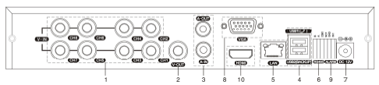

(1) видеовход (2) видеовыход (3) аудиовход/ аудиовыход (4) USB-интерфейс

(5) сетевой интерфейс (6) RS-485 интерфейс видео (7) выключатель питания (8) выход VGA

(9) вход сигнала тревоги/ выход сигнала тревоги (10) HDMI-интерфейс

Примечание: У некоторых моделей есть USB-интерфейс на передней панели, этот интерфейс является взаимно исключающим с верхним USB-портом задней панели, одновременно можно использовать только один их этих интерфейсов. Нижний USB-порт задней панели является независимым и работает всегда.

**2.5 Карта-схема подключений при установке (В качестве примера представлен 16-канальный цифровой видеорегистратор (DVR)).**

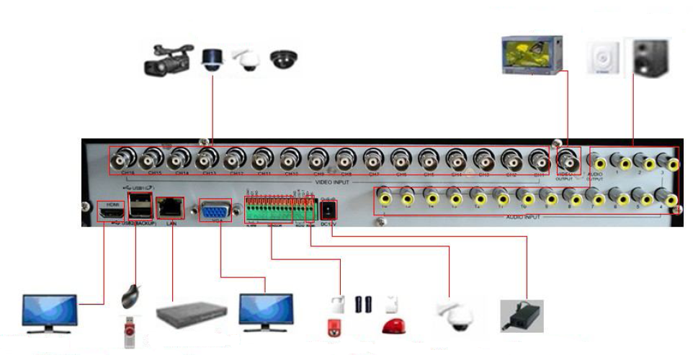

Аудиовход и аудиовыход

Видеовход

Выход BNC

Интерфейс питания

Интерфейс настройки телеметрии «панорама/

наклон/увел.» (PTZ)

Вход и выход сигнала тревоги

Выход VGA

Сетевой

интерфейс

HDMI-выход

Резервный интерфейс мыши и USB

Изображение 2.1 Карта-схема подключений при установке

* 1. **Подключения входов и выходов аудио- и видеосигналов**
     1. **Подключение видеовходов**

А. Аналоговый видеосигнал: портом видеовхода является разъём BNC. Требуемым входным сигналом является PAL/NTSC BNC (1,0ВP-P, 75 Ом)

Видеосигнал должен соответствовать стандарту, обеспечивая высокое отношение "сигнал/шум", низкие искажения и низкие помехи. Изображение должно быть четким и иметь естественный цвет соответствующей яркости.

В. Сетевой видеосигнал высокой чёткости: Сетевой входной порт видео высокой четкости – RJ45 порт. Этот сигнал поступает из другого сетевого видеоустройства (например, IPC или другого цифрового видеорегистратора). Для этого необходимо настроить систему в режиме переключения и указать номер канала.

**Обеспечение стабильности и надежности сигналов камер**

Камеру следует устанавливать в соответствующем месте, находящемся вдали от мест фоновой подсветки и низкого освещения, либо должна быть обеспечена улучшенная компенсация фоновой подсветки и низкого освещения.

Питание камеры и цифрового видеорегистратора должно быть стабильным и использовать общее заземление.

**Обеспечение стабильности и надежности линий передачи**

В качестве линии передачи видео должна использоваться высококачественная коаксиальная пара,

выбираемая в соответствии с дальностью передачи. Если расстояние передачи слишком велико, чтобы

обеспечить качество сигнала, должна использоваться экранированная витая пара, компенсирующее оборудование для видеосигнала и передача по оптическому волокну.

Линия видеосигнала должна быть удалена от источников электромагнитных помех и линий сигналов

другого оборудования. Особенно следует избегать высоковольтных проводов.

**Обеспечение стабильности и надежности подключений**

Линии сигнала и экрана должны быть прочно и надежно подключены, избегая сварки и окисления

соединений.

**2.6.2 Подключение видеовыходов и возможные варианты**

Видеовыход состоит из двух частей: VGA и выход HDMI (HDMI– опция). PAL/NTSC BNC (1,0ВP-P, 75 Ом)(опция).

При замене монитора на дисплей компьютера, нужно учитывать ряд моментов:

1. Не оставляйте монитор включенным в течение длительного времени.

2. Поддерживайте работоспособность дисплея компьютера, регулярно выполняя его размагничивание.

3. Избегайте электромагнитных помех.

Телевизор не является надежной заменой. Он требует уменьшения времени использования, строгого контроля питания и помех, создаваемых соседней аппаратурой. Утечка тока для телевизора низкого качества может привести к повреждению другого оборудования.

**2.6.3 Аудиовход**

Аудиовход представляет собой соединение типа RCA.

Входное сопротивление высокое, поэтому звукосниматель должен быть активным.

Линия аудиосигнала должна быть прочно и надежно подключена, защищена от электромагнитных помех, а также от сварки и окисления соединений. Особенно следует избегать тока высокого напряжения.

**2.6.4 Аудиовыход**

Обычно выходной параметр аудиосигнала цифрового видеорегистратора превышает 200 мВ 1 кОм (BNC), позволяя подключить наушники с низким сопротивлением и адаптер-звукосниматель или другое аудио-оборудование через усилитель мощности. Если изолировать адаптер и звукосниматель невозможно,

часто возникают явления «завывания». Есть несколько методов решения этой проблемы.

1. Использование звукоснимателя с большей направленностью.

2. Настройка громкости адаптера так, чтобы она была ниже порога, создающего явление «завывания».

3. Использование окружающих предметов из поглощающих звук материалов, чтобы уменьшить отражение звука.

4. Настройте взаимного положение звукоснимателя и адаптера.

**2.7 Подключение входа и выхода сигнала тревоги (В некоторых моделях опция)**

**Обратите внимание на следующее:**

**1. Вход сигнала тревоги**

A. Вход сигнала тревоги является заземленным.

B. Для входа сигнала тревоги должен использоваться заземленный сигнал.

C. Когда сигнал тревоги подключен к двум цифровым видеорегистраторам или к цифровому видеорегистратору и другому оборудованию, он должен быть изолирован с помощью реле.

**2. Выход сигнала тревоги**

Выход сигнала тревоги не может быть связан с нагрузкой высокой мощности (не более 1 А). При формировании выходной петли необходимо исключить большой ток, вызванный повреждением реле.

Если используется нагрузка большой мощности, применяйте изолятор контактов.

**3. Примечание о заземлении оборудования**

Плохое заземление может привести к выгоранию микросхем.

**4. Вход сигнала тревоги неограниченного типа**

Порт выхода сигнала тревоги цифрового видеорегистратора является портом постоянно открытого типа.

**2.7.1 Спецификация порта входа сигнала тревоги**

Заземление и COM-порт датчика тревоги параллельны (датчик тревоги питается от внешнего источника).

Следует использовать общее заземление для сигнала тревоги и цифрового видеорегистратора.

Порт NC (нормально замкнутый) датчика тревоги должен быть подключен к порту входа сигнала тревоги цифрового видеорегистратора.

При использовании внешнего источника питания заземление источника питания и датчика тревоги должно быть общим.

**2.7.2 Спецификация порта выхода сигнала тревоги**

Переключите выход тревожного сигнала (нормально открытый контакт). При использовании внешнего оборудования, обрабатывающего сигнал тревоги, необходим внешний источник питания.

Чтобы избежать перегрузки и повреждения системы, перед соединением устанавливайте реле, параметры которого приведены в таблице 2.2.

|  |  |  |  |
| --- | --- | --- | --- |
| Тип： JRC-27F | | | |
| Материал интерфейса | серебро | | |
| Номинальные значения  (активная нагрузка) | Номинальная нагрузка  переключателя | | 30 В пост. тока 2 А,  125 В пер. тока 1 А |
| Максимальная мощность переключателя | | 125 ВА 160 Вт |
| Максимальное напряжение переключателя | | 250 В пер. тока,  220 В пост тока |
| Максимальный ток переключателя | | 1A |
| Изоляция | Однополюсный интерфейс | | 1000 В пер. тока/ 1 минута |
| Не-однополюсный интерфейс | | 1000 В пер. тока/ 1 минута |
| интерфейс и обмотка | | 1000 В пер. тока/ 1 минута |
| Импульсное напряжение | Однополюсный интерфейс | | 1500 В пер. тока  (10×160 мкс) |
| Время включения | макс. 3 мс | | |
| Время выключения | макс. 3 мс | | |
| Ресурс | механический | 50x106 МИН（3 Гц) | |
| электрический | 200x103 МИН (0,5 Гц) | |
| Температура окружающей среды | -40~+70ºC | | |

Таблица 2.2. Параметры реле порта сигнала тревоги

* 1. **Декодер телеметрии (PTZ), подключение скоростного купола**

A、Заземление декодера телеметрии PTZ и цифрового видеорегистратора должно быть общим, иначе синфазное напряжение приведет к отказу управления PTZ. Рекомендуется экранированная витая пара.

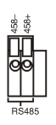

B、Избегайте входного высокого напряжения. Примите меры предосторожности от попадания молнии.

C、Подключить 120 Ом сопротивление, параллельно уменьшить риск перегибов и обеспечить качество сигнала.

D、Линии RS485 +, - цифрового видеорегистратора не связаны параллельно с другим RS485 оборудованием вывода

E、Напряжение между +, - линиями декодера должно быть меньше 5В.

F、Подключите провода 485 скоростного купола к интерфейсу 485 цифрового видеорегистратора.

G、Подключите видеокабель скоростного купола к видеовходу цифрового видеорегистратора.

**3. Основные действия**

**3.1 Включение**

Подключите источник питания и включите выключатель питания. Загорится индикатор питания, сообщая о включении видеорекордера. После запуска раздастся звуковой сигнал. Настройкой по умолчанию для видеовыхода является режим вывода в несколько окон. Если время запуска оказывается в пределах заданного времени видео, функция записи видео по времени запускается автоматически. В этом случае зажигается индикатор соответствующего канала, и цифровой видеорегистратор работает в обычном режиме.

**Примечание. 1. Убедитесь, что входное напряжение соответствует выключателю питания цифрового видеорегистратора.**

**2. Требования к источнику питания: 220 В±10% /50-60 Гц.**

Для защиты источника питания рекомендуется использовать ИБП, если это возможно.

**3.2 Выключение**

Существует два метода выключения цифрового видеорегистратора.

Программное выключение. Войдите в “desktop shortcut menu” [контекстное меню рабочего стола] и выберите “logout” [выйти из системы] в пункте “shutdown” [выключение]; Аппаратное выключение. Выключить питание можно нажатием кнопки питания на передней панели или выключателем питания на задней панели.

Примечание:

1. Автоматический перезапуск после сбоя питания

Если цифровой видеорегистратор выключен неправильно, он может автоматически выполнить резервное копирование видео и после сбоя питания восстановить предыдущее рабочее состояние.

2. Замена жесткого диска

Перед заменой жесткого диска, необходимо выключить выключатель питания на задней панели.

3. Замена батарейки

Перед заменой батарейки необходимо сохранить данные настроек и выключить выключатель питания на задней панели. В цифровом видеорегистраторе используется батарейка-таблетка. Необходимо регулярно проверять системное время. Если время неправильно, батарейка требует замены, рекомендуется заменять батарейку каждый год, используя батарейку одного и того же типа.

**Примечание. Перед заменой батарейки необходимо сохранить данные настроек, в противном случае данные будут потеряны.**

**3.3 Вход в систему**

После загрузки цифрового видеорегистратора пользователь должен войти в систему, используя соответствующие функции, предоставляемые системой. Предусмотрены три пользовательские настройки: ***Admin*** *(Администратор)*, ***Guest*** *(Гость)* и ***Default*** *(По умолчанию)*. По умолчанию у пользователя *Admin* *(Администратор)* пароль отсутствует. *Admin* – это имя суперпользователя. *Guest (Гость)* и *Default (По умолчанию)* – это имена обычных пользователей, определенных производителем.

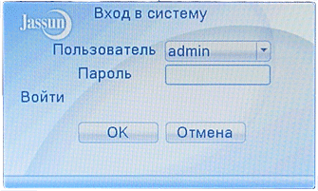

Изображение 3.1 ВХОД В СИСТЕМУ

**Защита с помощью пароля. Если пароль неправильно вводится три раза подряд, инициируется сигнал тревоги. Если пароль неправильно вводится пять раз подряд, учетная запись будет заблокирована. (После перезагрузки или через полчаса учетная запись будет автоматически разблокирована).**

**Для обеспечения безопасности системы измените пароль после первого же входа в систему.**

**(раздел 4.7.5 Управление учетными записями).**

**3.4 Предварительный просмотр**

Чтобы переключиться между окнами, можно щелкнуть правой кнопкой мыши.

Каждое окно просмотра содержит системную дату, время и название канала. В каждом окне показывается состояние видеонаблюдения и сигналов тревоги.

|  |  |  |  |  |  |
| --- | --- | --- | --- | --- | --- |
| 1 |  | Состояние записи | 3 |  | Потеря видео |
| 2 |  | Обнаружение движения | 4 |  | Блокировка камеры |

Таблица 3.1. Значки предварительного просмотра

**3.5 Контекстное меню рабочего стола**

В режиме предварительного просмотра можно щелкнуть правой кнопкой мыши, чтобы открыть контекстное меню рабочего стола, как показано на изображении 3.2. Меню содержит следующие пункты: **Main Menu** (Главное меню), **Playback** (Воспроизведение видео), **Record Mode** (Режим записи), **PTZ control** (Управление телеметрией «панорама/наклон/зум» (PTZ)), **High-speed PTZ** (Высокоскоростная телеметрия «панорама/наклон/зум» (PTZ)), **Color Setting** (Настройки цвета), **Output Adjust** (Регулировка вывода), **Info** (Сведения о системе), **Logout** (Завершение сеанса), **View 1** (Вид 1), **View 4** (Вид 4), **View 9** (Вид 9), **View 16** (Вид 16) **и Hide** (Скрыть).



Изображение 3.2 Контекстное меню рабочего стола

**3.5.1 Воспроизведение видео**

Воспроизведение видеофайлов с жесткого диска.

Выберите "desktop shortcut menu" → "playback" → "search" → "play" (Контекстное меню рабочего стола → Воспроизведение → Поиск → Воспроизведение), как показано на изображении 3.3. В списке видео файлов выберите файл, появится кнопка "Backup" ("Резервное копирование"), выбранные файлы будут выделены для резервного копирования, как показано на изображении 3.4.

**Примечание. Для жесткого диска, на который сохраняются видеофайлы, должно быть определено состояние "чтение и запись" (read-write) или "только чтение" (read-only). (Описание управления жестким диском см. в разделе 4.7.1)**

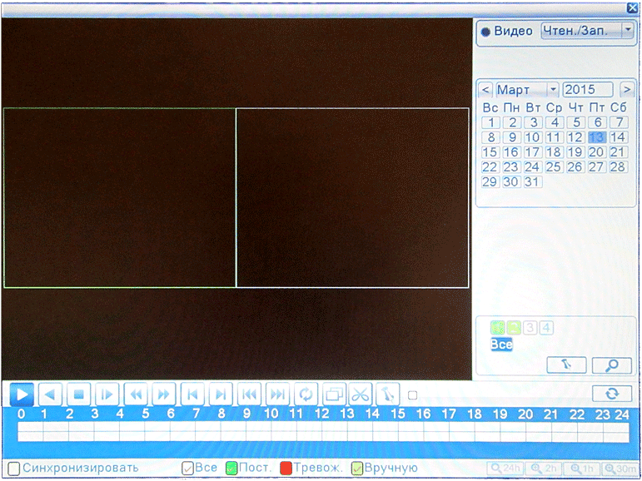

Изображение 3.3. Воспроизведение видео

1. Список файлов (listed files) 2. Сведения о файле (file information)

3. Возможность резервного копирования файла (file backup option)

4. Резервное копирование файла (file backup) 5. Поиск файлов (file searching)

6. Управление воспроизведением (playback control)

7. Подсказка для операции воспроизведения (playback state hint)

**Список файлов:** Просмотр списка файлов, соответствующих условиям поиска.

**Сведения о файле:** Просмотр сведений о найденном файле.

**Возможность резервного копирования файла:** Выбрать файл для резервного копирования.

**Примечание. Перед резервным копированием файла необходимо установить устройство хранения с достаточной емкостью. Если резервное копирование прерывается, уже скопированные файлы можно воспроизводить отдельно.**

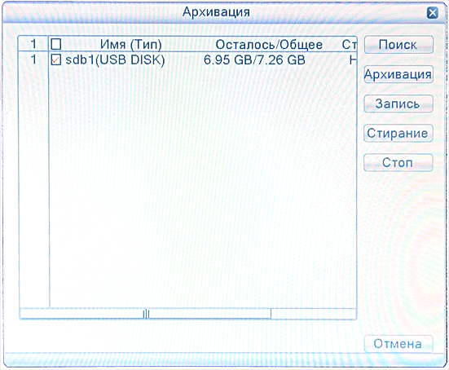

Изображение 3.4. Резервное копирование

**Detect (Поиск):** Обнаруживает устройство хранения, подключенное к цифровому видеорегистратору, например жесткий USB-диск или флэш-память USB и т.д. (USB-RW).

**Burning (Записать):** Записать файлы.

**Erase (Стереть):** Выберите файл для удаления и нажмите кнопку «Стереть», чтобы удалить файл.

**Stop (Остановить):** Остановить резервное копирование.

**Backup (Резервное копирование):** Нажмите кнопку "Backup". Появится диалоговое всплывающее окно. Файл резервной копии можно выбрать в соответствии с типом, каналом и временем.

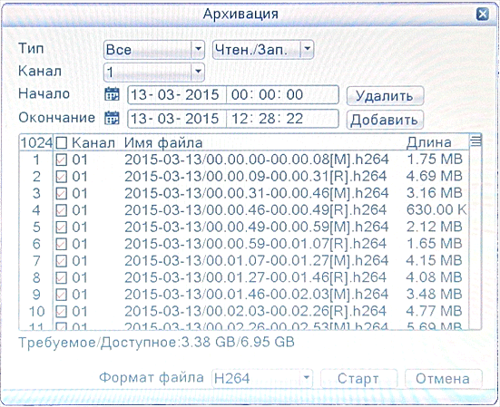

Изображение 3.5. Резервное копирование

**Remove (Удалить):** Нажмите, чтобы стереть данные файла.

**Add (Добавить):** Нажмите, чтобы показать данные файла, удовлетворяющие заданным атрибутам файла.

**Start/Pause (Старт/стоп):** Нажмите кнопку «Старт», чтобы начать резервное копирование, и нажмите кнопку "пауза", чтобы остановить резервное копирование.

**Cancel (Отмена):** Во время резервного копирования можно выйти из этого окна для выполнения других функций.

**Back format (Формат файла):** Доступны форматы H.264 и AVI.

【управление воспроизведением】 Дополнительные сведения см. в следующей таблице.

|  |  |  |  |
| --- | --- | --- | --- |
| Кнопка | Функция | Кнопка | Функция |
|  | Воспроизведение/пауза |  | Назад |
|  | Стоп/закрыть |  | Ускоренное воспроизведение назад |
|  | Полный экран |  | Ускоренное воспроизведение |
|  | Предыдущий кадр |  | Следующий кадр |
|  | Предыдущий файл |  | Следующий файл |
|  | По кругу |  |  |

Таблица 3.6. Список кнопок управления воспроизведением

**Примечание: Покадровое воспроизведение возможно только в состоянии паузы воспроизведения.**

**Подсказка для операции:** Содержит описание функции для положения курсора.

**Специальные функции:**

**Точное воспроизведение:** Введите время (ч/м/с) в столбце времени, а затем нажмите кнопку воспроизведения. Система может выполнить точное воспроизведение в соответствии с указанным временем.

**Локальное увеличение:** Когда система находится в однооконном полноэкранном режиме воспроизведения, можно, перетаскивая указатель мыши, выделить участок окна, а затем щелкнуть левой кнопкой для локального увеличения. Щелчок правой кнопкой мыши выводит из этого режима.

**3.5.2 Режим записи**

Проверьте текущее состояние канала: " " означает, что он находится в режиме записи.

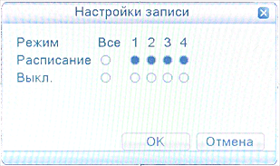

Изображение 3.7. Интерфейс управления записью

**Schedule (график):** Запись в соответствии с установленными параметрами в "main menu" и "record" > "record plan" ("главное меню" и "запись" > "расп. записи").

**Stop (Стоп):** Щелкните кнопку Stop, и для соответствующего канала запись остановится независимо от состояния канала.

**3.5.3 Управление телеметрией «панорама/наклон/увел.» (PTZ)**

Интерфейс этой операции выглядит следующим образом. Доступные функции: управление телеметрией «панорама/наклон/увел.» (PTZ), шаг, масштаб, фокус, диафрагма, настройка, патрулирование между точками, контроль патрулирования, сканирование в заданных границах, вспомогательный выключатель, выключатель света, вращение на уровне и т. д.

**Примечание:**

**1. Декодер 485+, 485- линия подключается к цифровому видеорегистратору 485+,485- линия. Соединение выполнено.**

**2. Для установки параметров телеметрии «панорама/наклон/увел.» (PTZ) щелкните “main menu” > “system” > “PTZ Config” (главное меню >система > настройка телеметрии «панорама/наклон/увел.» (PTZ)).**

**3. Функции телеметрии «панорама/наклон/увел.» (PTZ) обеспечиваются протоколами PTZ.**

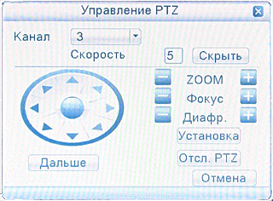

Изображение 3.8. Настройка телеметрии «панорама/наклон/увел.» (PTZ)

**Speed (Скорость):** Задайте диапазон вращения PTZ. Диапазон по умолчанию: 1 ~ 8.

**Zoom (Увеличение):** Щелкните кнопку /, чтобы настроить увеличение камеры.

**Focus (Фокус):** Щелкните кнопку  /для настройки фокуса камеры.

**Iris (Диафрагма):** Щелкните кнопку /для настройки диафрагмы камеры.

**Управление направлением:** Используйте для управления поворотом PTZ. Поддерживается 8 направлений. (4 направления поддерживаются с передней панели)

**PTZ Trace (PTZ-слежение):** Полноэкранное изображение для выбранного канала. Для поворота ориентации нажмите левую кнопку мыши и управляйте телеметрией «панорама/наклон/увел.» (PTZ). Нажмите левую кнопку мыши, а затем поверните мышь, чтобы настроить увеличение камеры.

**Set (Установить):** Нажмите, чтобы войти в меню функции.

**Page Switch (След. страницы):** Нажмите, чтобы переключиться между различными окнами.

**Специальные функции:**

**1. Предварительная установка**

Задайте положение для предварительной установки, при вызове предустановленной точки PTZ автоматически перейдет в заданное положение.

1) Возможность предварительной установки

Задайте положение для предварительной установки с помощью следующей процедуры:

Шаг 1. Нажатие кнопки направления (см. изобр. 3.8) переведет камеру в предустановленное положение,

нажмите кнопку Settings (Настройки), чтобы открыть окно, изображенное на рис. 3.9.

Шаг 2. Нажмите кнопку Preset (Предварительная установка), затем введите предварительно установленные точки в поле ввода.

Шаг 3. Нажмите кнопку Set (Задать), чтобы вернуться к окну, изображенному на рис. 3.8. Закончите настройку, задав соответствие точек и положений предварительной установки.

**Удаление предварительно установленной точки:** Введите предварительно установленную точку и нажмите кнопку Remove (Удалить), чтобы удалить эту точку.

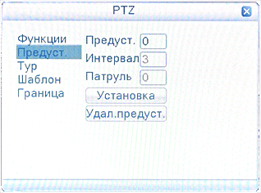

Поле ввода

предварительно установленной точки

Кнопка предварительной установки

Изображение 3.9. Настройка точек предварительной установки

2) Вызов точек предварительной установки

В окне, изображенном на рис. 3.8, нажмите кнопку Page Shift (Сдвиг страницы) и войдите в интерфейс управления PTZ, показанный на рис. 3.10. В поле ввода введите предварительно установленные точки, а затем нажмите кнопку Preset (Предварительная установка), камера PTZ перейдет в соответствующее положение.

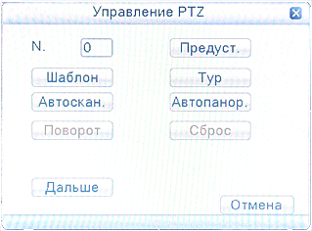

Поле ввода значения

Изображение 3.10. Управление телеметрией PTZ

**2. Перемещение между точками**

Несколько предварительно установленных точек можно соединить линиями перемещения, при вызове перемещения камера PTZ перемещается по заданной линии

1) Настройки перемещения между точками

Линии перемещения соединяют несколько предварительно установленных точек, процедура их настройки выглядит следующим образом:

Шаг 1. В окне, показанном на рис. 3.8, кнопка направления переведет камеру PTZ в указанное положение, нажмите кнопку Settings (Настройки), чтобы войти в окно, показанное на рис. 3.11,

Шаг 2. Нажмите кнопки перемещения, введите соответствующее значение в полях линии перемещения и предварительно установленной точки, затем нажмите кнопку Add Preset Points (Добавить предварительно установленную точку), закончите настройки (созданную линию перемещения можно также добавить и удалить).

Шаг 3. Повторите шаги 1 и 2, пока не настроите все нужные линии перемещения.

**Удаление предварительно установленной точки:** Введите значение нужной точки в поле и

нажмите кнопку Remove Preset (Удалить точку), чтобы удалить предварительно установленную точку.

**Удаление линии перемещения.** Введите номер линии перемещения и нажмите кнопку Remove Cruise Lines (Удалить линии перемещения), чтобы удалить заданную линию перемещения.

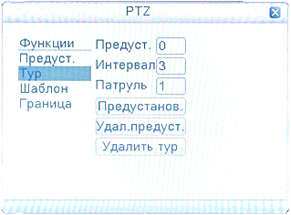

Поле линии перемещения

Поле предварительно установленной точки

Кнопка перемещения

Изображение 3.11. Настройка перемещения между точками

2) Вызов линии перемещения между точками

В окне, изображенном на изобр. 3.8, нажмите кнопку Page Shift (след. страница) и войдите в меню управления PTZ, показанное на изобр. 3.10. Введите номер перемещения в поле значения, затем нажмите кнопку перемещения между точками, камера PTZ начинает работать вдоль линии перемещения. Нажмите кнопку Stop (Стоп), чтобы остановить перемещение.

**3. Сканирование**

Камера PTZ также может циклически работать вдоль предварительно заданной линии сканирования.

1) Настройка сканирования

Шаг 1. В окне, изображенном на изобр. 3.8, нажмите кнопку Setup (Настройка), чтобы перейти в окно, показанное на изобр. 3.12.

Шаг 2. Нажмите кнопку Scan (Сканирование) и введите соответствующее значение в поле сканирования.

Шаг 3. Нажмите кнопку Start (Пуск), и вернитесь в окно, показанное на изобр. 3.8, где можно настроить следующие параметры: масштаб, фокус, диафрагму, направление и т. д. Нажмите кнопку Setup (Настройка), чтобы вернуться в окно, показанное на изобр. 3.12.

Шаг 4. Нажмите кнопку End (Конец) для завершения настройки. Для выхода нажмите правую кнопку мыши.

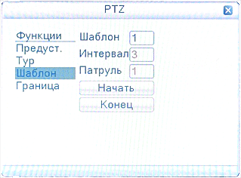

Поле значения сканирования

Кнопка сканирования

Изображение 3.12. Настройка сканирования

2) Запуск сканирования

В окне, изображенном на изобр. 3.8, нажмите кнопку Page Shift (след. страница) и войдите в меню управления PTZ, показанное на изобр. 3.10. Введите номер сканирования в поле ввода, затем нажмите кнопку сканирования, чтобы камера PTZ начала работать вдоль линии сканирования. Нажмите кнопку Stop (Стоп), чтобы остановить сканирование.

**4. Сканирование в заданных границах**

При настройке горизонтальной линии, называемой линейной разверткой, камера PTZ циклически перемещается по настроенному маршруту.

1) **Настройка границ сканирования**

Шаг 1. В окне, показанном на изобр. 3.8, нажмите кнопку направления, чтобы включить для камеры PTZ предустановленное направление, а затем нажмите кнопку Setup (Настройка), чтобы войти в окно, показанное на изобр. 3.13, задайте левую границу и вернитесь в окно, показанное на изобр. 3.8.

Шаг 2. Щелкните стрелки направления для настройки направления PTZ, нажмите кнопку Setup

(Настройка), чтобы войти в окно, показанное на изобр. 3.13, выберите правую границу и вернитесь в

окно, показанное на изобр. 3.8.

Шаг 3. Завершите настройку, определив положение левой и правой границы.

**Примечание. Левая и правая границы на одной горизонтальной линии определяют движение камеры PTZ от левой границы вдоль линии до правой границы в противоположном направлении, в выполняемом цикле поворота.**

Если границы не находятся на одной горизонтальной линии, камера PTZ движется вдоль горизонтальной линии, определяемой точкой левой границы, а правая граница задает конечную точку в противоположном направлении, до которой будет доходить камера в выполняемом цикле поворота.

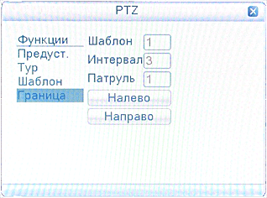

Кнопка границы сканирования

Кнопка настройки левого и правого положения сканирования

Изображение 3.13. Настройка границ сканирования

2) **Вызовы сканирования в заданных границах**

В окне, изображенном на изобр. 3.8, нажмите кнопку Page Shift (Сдвиг страницы) и войдите в меню управления PTZ, показанное на рис. 3.10. Введите номер сканирования в поле ввода, затем нажмите кнопку сканирования, чтобы камера PTZ начала работать вдоль линии сканирования. Нажмите кнопку Stop (Стоп), чтобы остановить сканирование.

**5. Поворот по горизонтали**

Нажмите кнопку «Автопанорама» (Auto pan) и, камера PTZ начинает по горизонтали (по отношению к исходной позиции камеры). Нажмите кнопку Stop (Стоп), чтобы остановить поворот.

**6. Поворот**

Нажмите кнопку горизонтального вращения, PTZ разворачивается.

**7. Сброс**

Камера PTZ сбрасывается, все данные устанавливаются равными 0.

**8. Сдвиг страницы**

В окне, показанном на изобр. 3.10, нажмите кнопку Page Shift (След. страница), чтобы перейти в окно, показанное на изобр. 3.14, и настройте вспомогательную функцию. Вспомогательный номер соответствует вспомогательному переключателю на декодере.

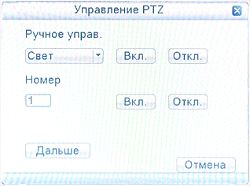

Изображение 3.14. Управление вспомогательной функцией

**Интуитивно понятная работа с вспомогательным оборудованием:** Выберите вспомогательное оборудование, нажмите кнопку Open (Открыть) или Close (Закрыть) для переключения управления.

**Номер вспомогательного оборудования:** Использование соответствующего вспомогательного переключателя в соответствии с соглашением PTZ.

**Сдвиг страницы:** В окне, показанном на рис. 3.14， нажмите кнопку Page Switch (След. страница), чтобы вернуться в главное меню PTZ, показанное на рис. 3.8, для управления самим меню можно использовать кнопки управления меню.

**3.5.4 Высокоскоростная телеметрия PTZ**

После выбора, отображает выбранный канал на весь экран. Щелкните левой кнопкой мыши, чтобы управлять телеметрией PTZ в области быстроты движения и ориентации. Можно регулировать кратность увеличения изображения камер с помощью ролика мыши

**3.5.5 Настройка цвета**

Задайте выбранные параметры изображения (текущий канал для отображения одного окна и место нахождения курсора при отображении нескольких окон). Можно использовать контекстное меню рабочего стола и войти в нужный интерфейс. Параметры изображения включают: тональность, яркость, контрастность, насыщенность. Можно задать различные параметры для разных участков времени.

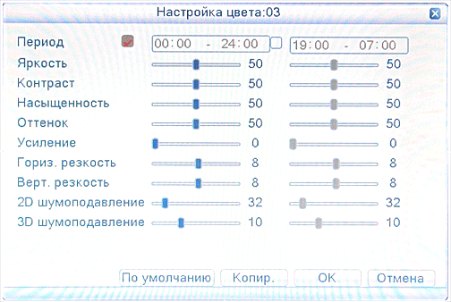

Изображение 3.15. Настройка цвета

**3.5.6 Регулировка вывода**

Настройте параметры области вывода.

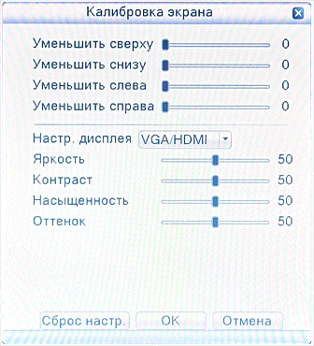

Изображение 3.16. Настройка вывода

**3.5.7 Сведения**

Меню System Information (Сведения о системе) содержит следующие пункты: **Version (Версия), HDD info (Сведения о жестком диске), BPS (Статистика потока кода), LOG (Журнал), Online Users (Пользователи в системе).**

**3.5.7.1 Сведения о версии**

Отображение основных сведений, таких как сведения об оборудовании, версии программного обеспечения, данные о выпуске и т. д.

**Примечание: Номер серии – MAC адрес цифрового видеорегистратора, а также номер устройства для входа в облачный сервис и ARSP сервис. Пожалуйста, указывайте серийный номер правильно, иначе вы не можете войти в систему.**

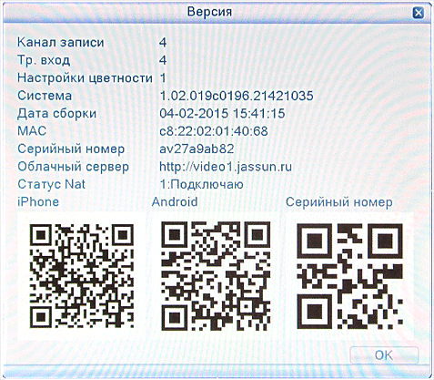

Изображение 3.17. Сведения о версии

**3.5.7.2 Сведения о жестком диске**

Отображение состояния жесткого диска: тип жесткого диска, общая емкость, оставшаяся емкость, время записи и т. д.

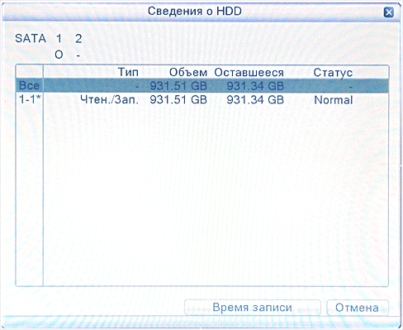

Изображение 3.17. Сведения о жестком диске

**Примечание:** "О" означает, что жесткий диск находится в нормальном состоянии. "X" сообщает об отказе жесткого диска. "-" означает, что жесткий диск отсутствует. Если пользователю необходимо заменить поврежденный жесткий диск, необходимо выключить цифровой видеорегистратор, извлечь все поврежденные жесткие диски, а затем установить новый.

"*" после серийного номера показывает текущий рабочий диск, например 1*. Если соответствующий диск поврежден, информация будет отображаться как "?".

**3.5.7.3 Статистика потока кода**

Отображение потока кода (Кб/с) и емкости жесткого диска (МБ/ ч) в режиме реального времени.

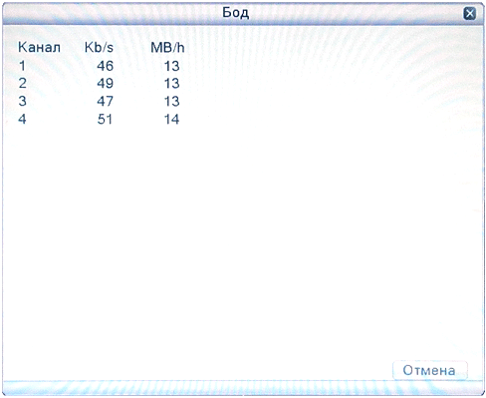

Изображение 3.19. Статистика потока кода

**3.5.7.4 Данные журнала**

Просмотр системного журнала в соответствии с заданным режимом.

К **данным журнала** относятся: работа системы, действия по настройке, управление данными, срабатывание сигналов тревоги, операции записи, управление пользователями, управление файлами и т. д. Задайте участок времени для просмотра и нажмите кнопку поиска. Данные журнал будут отображаться в виде списка. (На одной странице составляет 128 элементов.) Для просмотра нажмите кнопку **Page up** **(Страница вверх)** или **Page down (Страница вниз)**, а для удаления всех данных журнала нажмите кнопку **delete (Удалить)**.

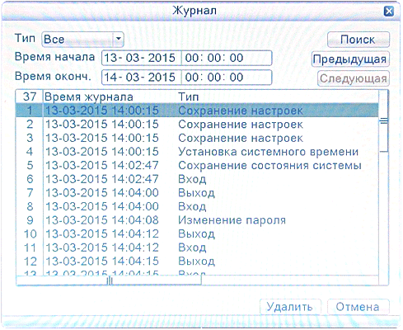

Изображение 3.20. Данные журнала

**3.5.7.5 Пользователи в системе**

Просмотр сведений о сетевых пользователях, подключенных к локальному цифровому видеорегистратору. Можно выбрать сетевого пользователя сети и прервать его подключение. После этого пользователь блокируется до следующей перезагрузки.

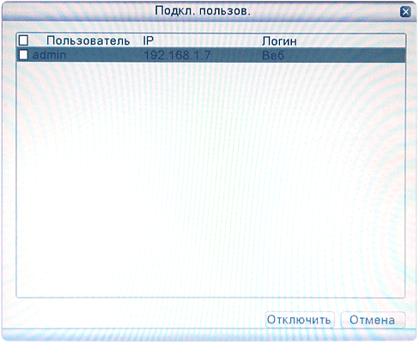

Изображение 3.21. Пользователи в системе

**3.5.8 Завершение сеанса**

Завершение сеанса, выключение системы или её перезагрузка.

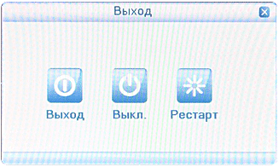

Изображение 3.22. Выключение системы

**Logout:** Конец сеанса работы пользователя. Будет предложено ввести пароль для следующего сеанса.

**Shutdown:** Выключение системы. Питание системы отключается.

При нажатии кнопки выключения появляется индикатор выполнения. Спустя три секунды система выключается. Кнопка отмены в этом случае не срабатывает.

**Reboot:** Перезагрузка. Завершает работу системы и выполняет ее перезагрузку.

**3.5.9 Вид 1**

Выберите нужный отдельный канал для наблюдения.

**3.5.10 Вид 4**

Выберите нужные четыре канала для наблюдения.

**3.5.11 Вид 9**

Выберите нужные девять каналов для наблюдения.

**3.5.12 Вид 16**

Выберите нужные шестнадцать каналов для наблюдения.

**3.5.13 Скрыть**

Скрыть контекстное меню на рабочем столе.

**4. Главное меню**

После входа пользователя в систему необходимо щелкнуть правой клавишей мыши – в нижней части экрана появится контекстное меню. Затем щелкните левой кнопкой мыши на первом пункте для входа в интерфейс главного меню. Ниже, на изобр. 4.1, показано это меню.

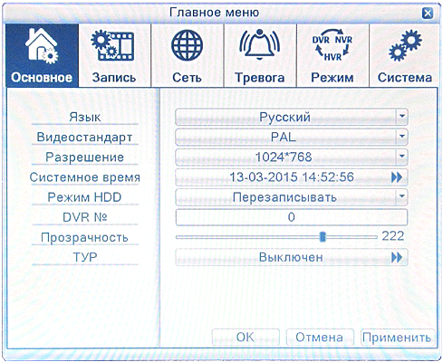

Изображение 4.1. Главное меню

**Примечание: Нажатие кнопки "FN" на пульте дистанционного управления обеспечивает переход к другим настройкам интерфейса главного меню.**

**4.1 Перемещение по главному меню**

|  |  |  |
| --- | --- | --- |
| Главное меню: | Подменю: | Функция: |
| Основное (General) | Язык (Language) | Установить язык цифрового видеорегистратора |
| Стандарт видео  (Video Standard) | Установить систему цветного телевидения PAL или NTSC |
| Разрешение (Resolution) | Установить выходное разрешение |
| Системное время  (System time) | Установить системное время, формат даты, разделитель данных, формат времени, функцию перехода на летнее время |
| Жесткий диск заполнен (HDD full) | Если жесткий диск заполнен, настроить систему жесткого диска на работу с конкретной операцией (остановить или переписать). |
| Номер цифрового видеорегистратора  (DVR No) | Номер цифрового видеорегистратора используется для удаленного управления цифровым видеорегистратором |
| Прозрачность (Transparency) | Настроить прозрачность меню управления |
| Тур (Tour) | Установить точки перемещения всех каналов |
| Запись (Record) | Канал (Channel) | Выбрать связанный канал для записи или установить сетевые параметры |
| Установка (Set) | Параметры записи (основной поток) и сетевые параметры (дополнительный поток), с пояснениями |
| Видео /Аудио (Video/Audio) | Установить одновременную запись видео и аудио |
| Разрешение (Resolution) | Установить разрешение записи |
| Частота кадров (кадр/с) (Frame Rate (FPS)) | Настроить частоту кадров записи |
| Тип скорости цифрового потока (Bit Rate Type) | Установить автоматическое изменение потока записи в соответствии с изменениями изображения |
| Качество  (Quality) | Отрегулировать качество записи, для выбора доступны шесть классов |
| Скорость цифрового потока (Кб/ с)  (Bit Rate(Kb/S)) | Установить статические свойства потока записи в фиксированном состоянии потока |
| Расп. записи (Record plan) | Настроить план записи цифрового видеорегистратора |
| Сеть (Network) | Режим связи с сетью  (Net Link Mod) | Назначить автоматическое получение или ручной ввод IP-адреса |
| IP-адрес(IP address) | Задать IP-адрес |
| Маска подсети  (Subnet Mask) | Установить маску подсети |
| Шлюз (Gateway) | Установить шлюз по умолчанию |
| Первичный DNS (Primary DNS) | Установить предпочитаемый DNS |
| Вторичный DNS  (Secondary DNS) | Установить оставшийся DNS |
| Медиа порт  (Media port) | Установить порт для сетевой передачи записей |
| HTTP порт  (HTTP port) | Установить прокси порт |
| Сетевые службы  (Net Service) | Задание основных параметров сети, DHCP, параметров DNS,  параметров высокоскоростной загрузки по сети и PPPOE, NTP,  параметров электронной почты, параметров IP, параметров DDNS,  FTP, настроек беспроводной сети, мобильного монитора, UPNP, Wi-Fi, RTSP |
| Тревога (Alarm) | Детекция движения  (Motion detect) | Задание канала сигнала тревоги обнаружения движения, чувствительности, области, параметров связи: защитный интервал времени, выход сигнала тревоги, экранная подсказка, запись, PTZ, патрулирование |
| Закрытие видео  (Video Blind) | Задание канала сигнала тревоги маски камеры, чувствительности,  параметров связи: защитный интервал времени, выход сигнала тревоги, экранная подсказка, запись, PTZ, патрулирование |
| Потеря видео  (Video loss) | Задание канала сигнала тревоги потери видео, параметров связи:  защитный интервал времени, выход сигнала тревоги, экранная подсказка, запись, PTZ, патрулирование |
| Вход сигнала тревоги  (Alarm Input) | Задание канала входа сигнала тревоги, типа оборудования,  параметров связи: защитный интервал времени, выход сигнала  тревоги, экранная подсказка, запись, PTZ, патрулирование |
| Выход сигнала тревоги  (Alarm output) | Задание режима сигнала тревоги: конфигурация, обработка,  закрытие |
| Другие (Abnormality) | Установить порядок действий в случае нарушения эксплуатации, поддерживаются пять случаев нарушения |
| Режим (Switch) | Режим (Channel Type) | Переключение между аналоговыми каналами и цифровыми каналами |
| Система  (System) | Управление жестким диском  (HDD manage) | Определение жесткого диска как диска для чтения и записи, диска  только для чтения или резервного диска, удаление данных,  восстановление данных, форматирование жесткого диска и т. д. |
| Конфигурация телеметрии PTZ  (PTZ Config) | Задание канала, протокола PTZ, адреса, скорости, битов дата,  стопового бита, четности |
| Дисплей (GUI Display) | Задание параметров графического интерфейса: имя канала,  состояние значка подсказки предварительного просмотра,  прозрачность, область обзора, название интервала времени,  развертку времени канала и задайте режим патрулирования и  интервал времени |
| Архивирование  (Backup) | Резервное копирование файлов записи |
| Учетная запись  (Account) | Изменение пользователя, группы или пароля. Добавление  пользователя или группы. Удаление пользователя или группы. |
| Об устройстве  (Device Info) | Предоставление сведений об интерфейсах и оборудовании  устройства для облегчения работы наших клиентов. |
| По-умолчанию  (Restore) | Восстановление состояния настроек: общие настройки, настройки  кода, настройки записи, настройки сигналов тревоги, настройки  сети, сетевые службы, предварительный просмотр  воспроизведения, настройки последовательного порта, управление  пользователями |
| Обслуживание  (Auto Maintain) | Пользователи могут настроить для цифрового видеорегистратора автоматическую перезагрузку в заданное время и автоматическое удаление файлов  за определенный интервал времени. |
| Обновление  (Upgrade) | Обновление программного обеспечения цифрового видеорегистратора |
| Импорт / экспорт (Import/Export) | Импорт / экспорт файлов конфигурации или экспорт данных журнала |

**4.2. Общие параметры**

Конфигурации общих параметров системы.



Изображение 4.2 Общие параметры

**Язык (Language)**: выбор соответствующего языка операционной системы

**Видеостандарт (Video Standard)**: Установите видеосистему цифрового видеорегистратора (PAL или NTSC на выбор)

**Разрешение (Resolution)**: Установите выходное разрешение

**Системное время (System time)**: Задайте системную дату и время, формат времени цифрового видеорегистратора.

**Жесткий диск заполнен (HDD full)**: Выберите stop (остановка): остановить запись, когда жесткий диск заполнен.

Выберите overwrite (переписать): Запись поверх самых ранних записанных файлов и продолжение записи при заполнении жесткого диска.

**Номер цифрового видеорегистратора (DVR No)**: используется в ситуации, когда одним пультом дистанционного управления управляются несколько цифровых видеорегистраторов. Дистанционное управление срабатывает, только когда нажата кнопка “ADD” (Добавить) на пульте ДУ и введен локальный номер, соответствующий номеру цифрового видеорегистратора.

Если локальный номер “0” - он будет соответствовать той же серии видеорегистратора.

**Прозрачность (Transparency)**: Настройте прозрачность или операционное меню

**Тур (Tour):** Установить дисплей перемещения, значок показывает, что перемещение было активировано. По выбору: отдельный режим и смешанные режимы перемещения в рамках одного экрана, четырех экранов, восьми экранов, девяти экранов, шестнадцати экранов и т.д.

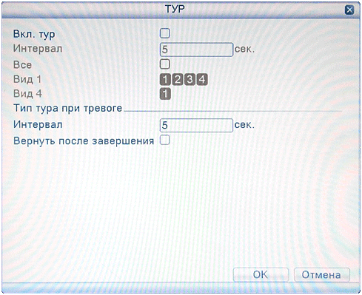

Изображение 4.3 Настройки перемещения

**4.3 Режим записи**

Установите параметры записи (основной поток (main stream)) и сетевые параметры (дополнительный поток (extra stream)) видео и аудио сигнала.

Настройка плана записи цифрового видеорегистратора.

**Примечание:** должен быть по крайней мере один жесткий диск для чтения и записи.

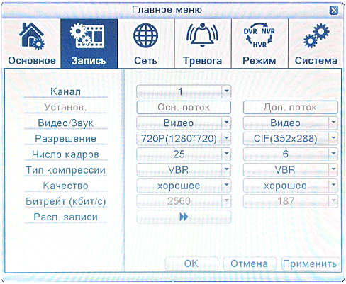

Изображение 4.4 Запись

**Канал (channel):** Выберите соответствующий номер канала, чтобы настроить канал. Чтобы настроить все каналы, выберите пункт all (все).

**Установка (Set):** Отображение параметров записи (основной поток) и параметров сети (дополнительный поток)

**Видео/ Аудио (Video/Audio):** Установите одновременную запись видео и аудио.

**Разрешение (Resolution):** Установите разрешение записи. Более высокое разрешение обеспечивает лучшее качество записи, но занимает больше емкости жесткого диска. Наоборот, более низкое разрешение означает худшее качество записи и занимает меньше емкости жесткого диска.

**Число кадров (кадр/с) (Frame Rate (FPS)):** Установите частоту кадров записи; чем выше частота кадров записи, тем лучше плавность записанных изображений и тем большую емкость жесткого диска эта запись занимает. Наоборот, чем ниже частота кадров записи, тем ниже плавность записанных изображений и тем меньшую емкость жесткого диска эта запись занимает.

**Тип компрессии(Bit Rate Type):** Установите автоматическое изменение потока записи в соответствии с изменениями изображения.

**Качество (Quality):** Отрегулируйте качество записи, для выбора доступны шесть классов.

**Битрейт(Bit Rate (Kb/S)):** Установите статические свойства потока записи в фиксированном состоянии потока; Чем выше статические свойства потока, тем лучше качество записи, и тем большую емкость жесткого диска эта запись занимает. Наоборот, чем ниже статические свойства потока, тем хуже качество записи, и тем меньшую емкость жесткого диска эта запись занимает.

**Расп. записи (Recording plan):** Настроить план записи цифрового видеорегистратора.

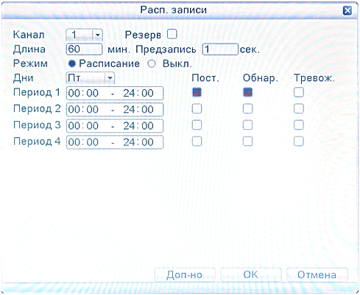

Изображение 4.5 Расп. записи

**Канал (channel):** Выберите соответствующий номер канала, чтобы настроить канал. Чтобы настроить все каналы, выберите пункт all (все).

**Избыточность (Redundancy):** Выберите возможность резервирования функций для реализации функции двойного резервного копирования файлов. При двойном резервном копировании файлы видео записываются на два жестких диска. При двойном резервном копировании убедитесь, что в рекордере установлено два жестких диска. Один из них является диском для чтения и записи, а другой — резервным диском. (см. раздел 4.7.1 Управление жестким диском, для получения более детальной информации)

**Длина (Length)** Задайте длительность времени для каждого видеофайла. Значение по умолчанию: 120 минут.

**Предварительная запись (Pre Record):** Запись 1-30 секунд до начала действия. (продолжительность определяется по потоку кода).

**Режим (Mode):** Выберите состояние режима видео: конфигурации, или все остановить.

**График (Schedule):** Запись в соответствии с заданным типом видео (общий, обнаружение и сигнал тревоги) и интервалом времени..

**Ручной режим (Manual):** после выбора кнопки manual, соответствующий канал будет осуществлять общую запись всего, что находится в рабочей зоне текущего канала.

**Стоп (Stop):** Щелкните кнопку Stop, и для соответствующего канала запись остановится независимо от состояния канала.

**Рабочая неделя (Week):** Выберите дни (с понедельника по воскресение) или дни на неделе , и он будет

записывать в выбранные дни.

**Период (Period):** Установите временные рамки общих записей, запись начнется только в заданном диапазоне.

**Тип записи (Recording type):** Задайте тип записи: регулярно, обнаружение или сигнал тревоги.

Регулярно (Regular): Выполнение регулярной записи в заданный интервал времени. Этот тип

видеофайла показывается как "R".

**Обнаружение (Detect):** Включите для сигнала "motion detect" (обнаружение движения),

"camera mask" (маска камеры) или "video loss" (потеря видеосигнала). Когда настроено включение записи по вышеуказанному сигналу тревоги, включается состояние "detection recording" (запись при обнаружении). Этот тип видеофайла показывается как "M".

**Сигнал тревоги (Alarm):** Включите внешний сигнал тревоги в заданный интервал времени.

Когда настроено включение записи по вышеуказанному сигналу тревоги, включается состояние "detection recording" (запись при обнаружении). Этот тип видеофайла показывается как "A".

**Примечание. Соответствующая функция сигнала тревоги более подробно описана в разделе 4.5 Настройка сигналов тревоги.**

**4.4 Настройка сети**

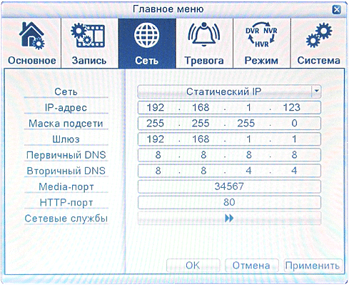

Изображение 4.6 Сеть

**Сеть (Net Link Mod):** Назначить автоматическое получение или ручной ввод IP-адреса

**IP-адрес (IP address):** Задайте IP-адрес. По умолчанию. 192.168.1.10.

**Маска подсети (Subnet Mask):** Задайте код маски подсети. По умолчанию. 255.255.255.0.

**Шлюз (Gateway):** Задайте шлюз по умолчанию. По умолчанию. 192.168.1.1.

**Первичный DNS (Primary DNS):** Установка предпочтительного DNS

**Вторичный DNS (Secondary DNS):** Установка свободного DNS

**Медиа порт (Media port):** Установить порт для сетевой передачи записей

**HTTP порт (HTTP port):** по умолчанию: 80.

**Сетевые службы (Net Service):** установить все сетевые службы. См. 4.4.1 Сетевые службы для получения подробной информации о способах настройки.

**4.4.1 Сетевые службы**

Для настройки расширенных сетевых функций дважды щелкните кнопку Net Service (Сетевые службы), чтобы войти в окно, показанное на изобр. 4.7. Сначала выберите запись Network Services (Сетевые службы) и нажмите кнопку Settings (Настройка) или дважды щелкните элементы конфигурации параметров службы.

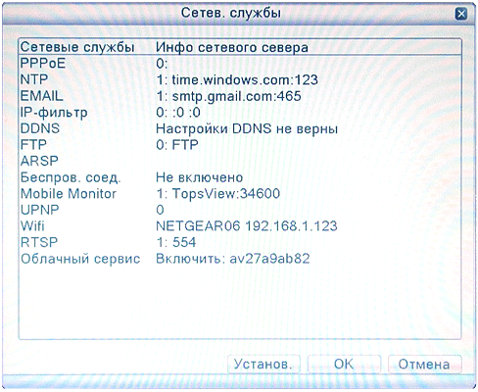

Изображение 4.7 Сетевые службы

【PPPoE setup】(НастройкаPPPoE)

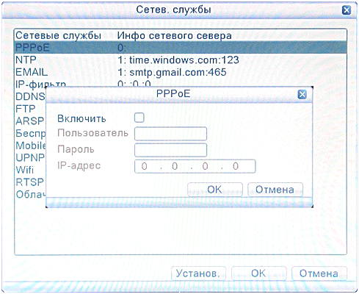

Изображение 4.8 PPPOE

Введите имя пользователя и пароль, предоставленные поставщиком услуг Интернета (ISP, Internet Service Provider). После сохранения настроек перезагрузите систему. Затем цифровой видеорегистратор создаст сетевое подключение, используя PPPoE. После правильного выполнения этой операции IP-адрес будет преобразовываться в динамический IP-адрес.

Работа. После успешного подключения PPPoE найдите IP-адрес в поле [IPaddress] и получите текущий IP-адрес. Затем используйте этот IP-адрес для захода на цифровой видеорегистратор через пользовательский порт.

【NTPsetup】(Настройка NTP)

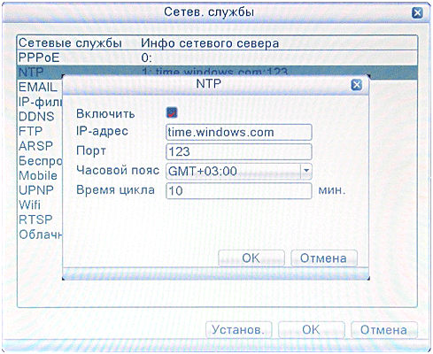

Изображение 4.9 NTP

**IP адрес (Server IP):** Введите адрес сервера NTP.

**Порт (Port):** По умолчанию: 123. Можно задать порт в соответствии с настройками сервера NTP.

**Часовой пояс (Time zone):** Лондон GMT+0 Берлин GMT+1 Каир GMT+2 Москва GMT+3 Нью-Дели

GMT+5 Бангкок GMT+7 Гонконг, Пекин GMT+8 Токио GMT+9 Сидней GMT+10 Гавайи GMT-10 Аляска

GMT-9 Тихоокеанское время GMT-8 Американское горное время GMT-7 Американское среднее время

GMT-6 Американское восточное время GMT-5 Атлантическое время GMT-4 Бразилия GMT-3

Атлантическое среднее время GMT-2.

**Время цикла (UpdatePeriod):** Совпадает с интервалом проверки сервера NTP. По умолчанию. 10 минут.

【EMAILsetup】(Настройка электронной почты)

Если включен сигнал тревоги или делаются фотографии при возникновении сигнала тревоги, можно отправить по электронной почте сведения о сигнале тревоги и фотографии на заданный адрес.

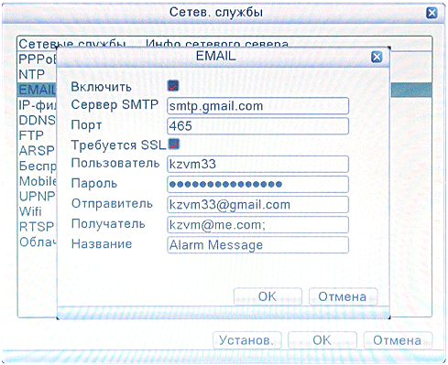

Изображение 4.10 Настройка электронной почты

**SMTP-сервер (SMTP server):** Например, адрес сервера 126 электронной почты: smtp.126.com.

**Порт (Port):** номер порта сервера электронной почты.

**Требуется SSL (Need SSL):** Выберите, использовать ли для входа в систему протокол Secure Socket Layer.

**Пользователя (User Name):** Задайте имя пользователя сервера электронной почты.

**Пароль (Password):** Введите пароль, соответствующий пользователю.

**Отправитель (Sender):** Задайте адрес электронной почты отправителя.

**Получатель (Receiver):** Настройте отправку электронных сообщений указанным получателем при включении сигнала тревоги. Можно задать не более трех получателей, отделяя их с помощью "; " (точка с запятой + пробел), можно указать одинаковый адрес электронной почты для отправителя и получателя **Название (Title):** Можно настроить произвольным образом.

【IPFILTER】(Настройки IP фильтра)

При выборе белого списка только указанные IP-адреса смогут подключаться к цифровому видеорегистратору. Список может содержать до 64 IP-адресов.

При выборе черного списка указанные IP-адреса не смогут подключаться к цифровому видеорегистратору. Список может содержать до 64 IP-адресов.

Заданный IP-адрес можно удалить, установив √ в параметрах.

**Примечание.** Когда один и тот же IP-адрес одновременно содержится в белом и черном списках,

приоритет черного списка выше.

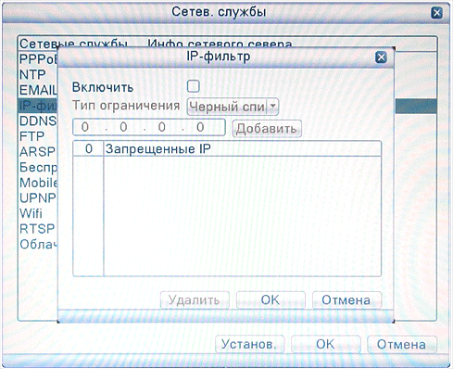

Изображение 4.11 Настройки IP фильтра

【DDNS】(Настройка DDNS)

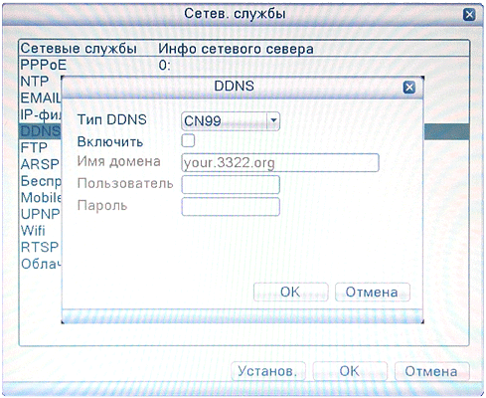

Изображение 4.12 DDNS

**Тип DDNS (DDNS Type):** Выберите поставщика DDNS

**Имя домена(Domain name):** Обеспечьте доменное имя, зарегистрированное на DDNS.

**Пользователь (User name):** Введите учетную запись, зарегистрированную в DDNS.

**Пароль (Password):** Укажите пароль, зарегистрированный в DDNS.

Когда DDNS успешно настроен и запущен, можно указать доменное имя для подключения в столбце адресов IE.

**Примечание. При настройке сети должна быть правильно выполнена настройка DNS.**

【FTP】(Настройка FTP)

FTP используется при получении сигнала тревоги или при связи сигнала тревоги с записью, или при фотографировании. Можно указать сервер FTP для загрузки видео и захвата конкретных изображений.

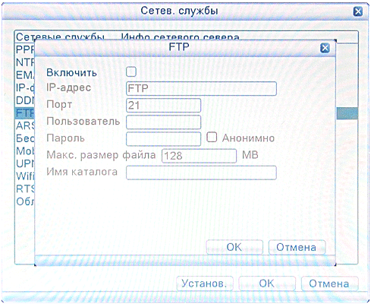

Изображение 4.13 FTP

**Включить (Enable):** Выберите , чтобы включить функцию FTP.

**IP-адрес (ServerIP):** IP-адрес FTP-сервера.

**Порт (Port):** Используемый протоколом FTP порт, по умолчанию порт 21.

**Пользователь(Username):** Имя пользователя, используемое для входа на FTP-сервер.

**Пароль (Password):** Пароль пользователя.

**Макс. размер файла (Max File Length):** Максимальная длина загружаемых файлов для каждого пакета, по умолчанию 128 МБ.

**Имя каталога (Dir Name):** Каталог для загрузки файлов.

【ARSP】(Настройка ARSP)

После включения этой функции, при входе на сервер ARSP выберите "Вход по устройству".Нужно просто ввести серийный номер, чтобы обеспечить удаленный просмотр сети. Нет необходимости применения доменных имен.

**Примечание 1: Серийный номер можно найти в "контекстное меню" - "сведения" - "версия" (“shortcut menu”-“info”- “version info”)**

**Примечание 2: после установки ARSP, также необходимо соответственно настроить порт (это может быть осуществлено через маршрутизатор, с реализацией функции DMZ и направляющих данного устройства, либо путем настройки портов вручную, также с использованием функции маршрутизатора и UPNP синхронно)**

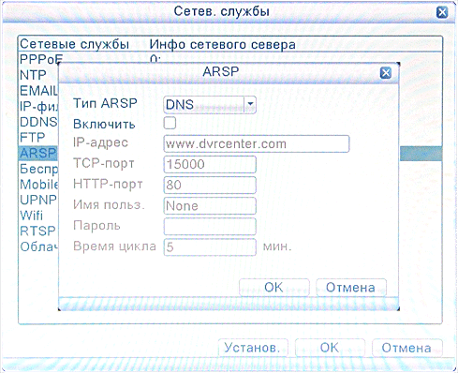

Изображение 4.14 Arsp

**Включить (Enable):** Выберите , чтобы включить функцию ARSP.

**Тип (Type):** По умолчанию используется тип DNS

**IP адрес (Server IP):** Установить адрес сервера по умолчанию: www.video1.jassun.ru.

**Порт (Port):** Служебный порт устройства по умолчанию: 15000.

**Имя пользователя (Username):** Ввести имя пользователя, используемое для входа на сервер ARSP.

**Пароль (Password):** Ввести пароль пользователя.

**Время цикла(Update Period):** Совпадает со временем сервера ARSP. По умолчанию. 1 минута.

【Wireless config】(Беспроводная конфигурация)

Конфигурация коммутируемого доступа в Интернет с помощью 3G-карты для реализации подключения клиентских устройств **(Примечание. Только для некоторых моделей)**

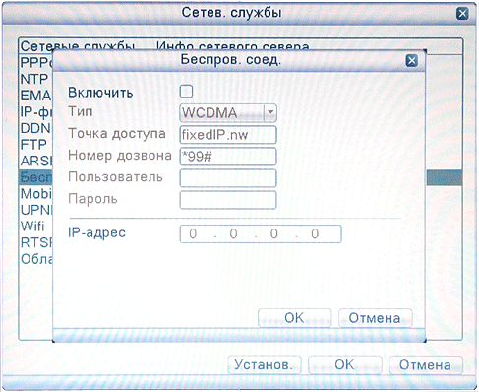

Изображение 4.16 Беспроводная конфигурация

**Включить (Enable):** Выберите , чтобы включить функцию беспроводной сети.

**Тип (Type):** Тип набора, по умолчанию Auto (автоматический).

**Точка доступа (Wireless AP):** Точка доступа 3G, по умолчанию ОК.

**Номер дозвона(Dial Number):** телефонный номер3G, по умолчанию OK.

**Пользователь (User Name):** Имя пользователя для удаленного доступа к 3G.

**Пароль (Password):** Пароль пользователя удаленного доступа.

**IP-адрес (IP Address):** Полученный IP-адрес для удаленного доступа.

【Mobile monitor】(Мобильный монитор)

Доступ через мобильный телефон, отображение портов на маршрутизаторе. По соглашению мониторинг клиентского устройства и его работы.

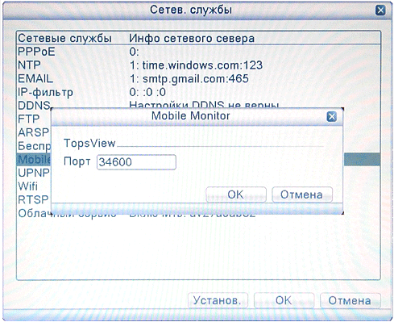

Изображение 4.17 Мобильный монитор

**Включить (Enable):** Выберите , чтобы включить функцию мобильного телефона.

**Порт (Port):** Порт для представления мобильного телефона, необходимо сопоставление порта на маршрутизаторе.

【UPNP】(Настройка UPNP)

Протокол UPNP обеспечивает автоматическую переадресацию портов на маршрутизаторе, прежде чем использовать эту функцию, убедитесь, что функция UPNP включена на маршрутизаторе.

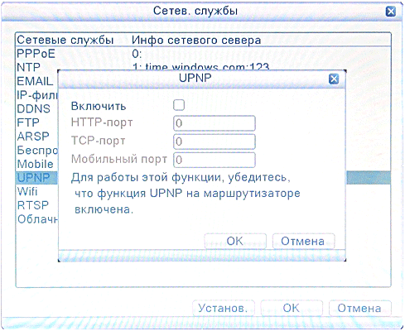

Изображение 4.18 UPNP

**Включить (Enable):** Выберите , чтобы включить функцию мобильного телефона.

**HTTP порт (HTTP Port):** Маршрутизатор назначает номер порта устройства автоматически, при просмотре в IE необходимо добавить номер порта.

**TCP-порт (TCP Port):** Маршрутизатор назначает номер порта устройства автоматически, номер порта требуется при использовании для мониторинга клиентского программного обеспечения.

**Мобильный порт (MobilePort):** Маршрутизатор назначает номер порта устройства автоматически, мониторинг с помощью мобильной связи выполняется через этот номер порта.

【Wi-Fi】(Настройка Wi-Fi)

Подключение к беспроводному маршрутизатору с помощью беспроводного модуля. Просмотр устройства с помощью IP при условии, что цифровой видеорегистратор имеет возможность подключения к Wi-Fi модулям.

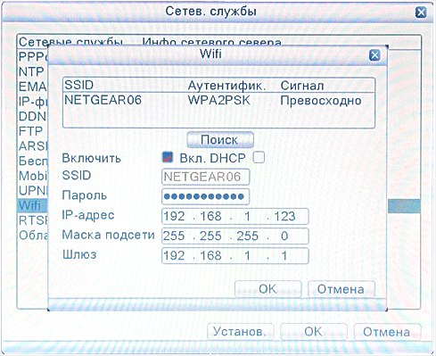

Изображение4.19 Wi-Fi

**Поиск (Search):** Нажмите кнопку “Поиск” (Search) чтобы получить доступ к беспроводной сети.

**Включить (Enable):** Выберите , чтобы включить функциюWi-Fi

**SSID:** имя беспроводной сети, автоматически подключающейся к устройству беспроводной сети

**Пароль (Password):** пароль беспроводной сети

**IP-адрес (IP address)**: Установите IP-адрес. По умолчанию:192.168.1.10.

**Маска подсети (Subnet mask):** Установите код маски подсети. По умолчанию: 255.255.255.0.

**Шлюз (Gateway):** Указать шлюз по умолчанию. По умолчанию:192.168.1.1.

【RTSP】(Настройка RTSP)

RTSP протокол

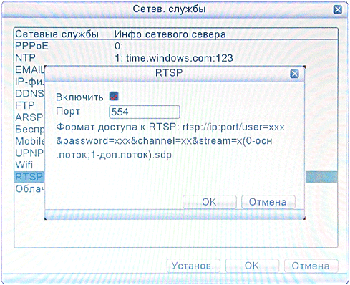

Изображение 4.20 RTSP

**Включить (Enable):**Выберите , чтобы включить функцию протокола RTSP.

**Порт (Port):** Установить номер порта сервера RTSP.

**4.5 Тревога**

Доступные функции сигналов тревоги: **Motion Detect** (детекция движения), **Video Blind**

(закрытие видео), **Video Loss** (потеря видеосигнала), **Alarm Input** (вход тревоги),**Alarm**

**Output** (выход тревоги) и **Abnormality** (другие).

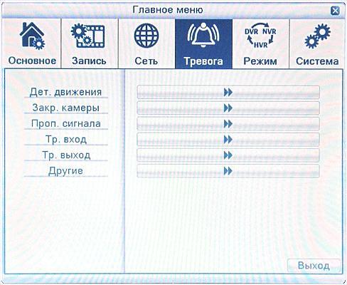

Изображение 4.21 сигналы тревоги

**4.5.1 Детекция движения**

Когда система обнаруживает сигнал движения, который достигает заданной чувствительности, включаются сигнал тревоги движения и функция связи.

Примечание. Кнопку Advanced (Дополнительно) нужно щелкать правой кнопки мыши, для отображения экрана наблюдения, копирования, по умолчанию, записей настройки.

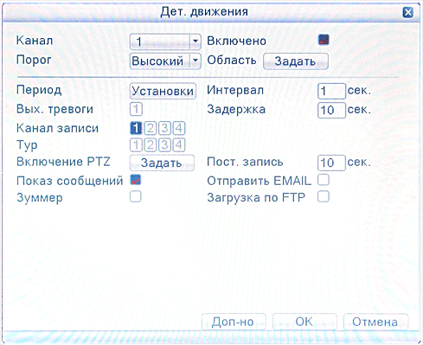

Изображение 4.22 обнаружение движения

**Канал (Channel):** Выберите заданный канал обнаружения движения.

**Включить (Enable):** означает, что включено обнаружение движения.

**Порог (Sensitivity):** Выберите нужный из шести вариантов чувствительности.

**Область (Region):** Нажмите кнопку настройки и введите нужную область. Область разделена на участки PAL22X18. Зеленый блок обозначает текущую область курсора. Желтый блок обозначает защищенную область динамического обнаружения. Черный блок обозначает незащищенные области.

Задать область можно следующим образом: перетащите указатель мыши и закрасьте область.



Изображение 4.23 Задание области

**Период (Period):** Сигнал обнаружения движения инициируется в заданный интервал времени. Можно выбрать отдельные дни недели или задать интервал времени равномерно. Каждый день состоит из четырех интервалов времени.  обозначает включенный интервал.

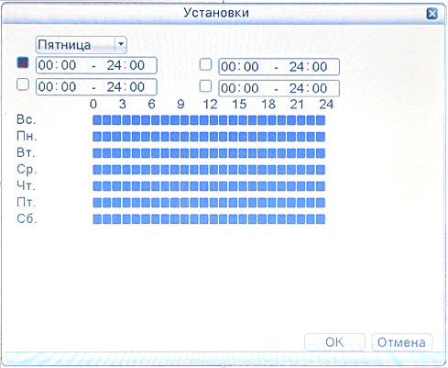

Изображение 4.24 Задание интервала времени

**Интервал (Interval):** Включается только один сигнал тревоги, даже если на заданном интервале обнаруживается только несколько сигналов обнаружения движения.

**Выход тревоги (Alarm output):** Запускает внешнее оборудование, связанное с соответствующем сигналом тревоги, когда включен сигнал тревоги обнаружения движения.

**Задержка (Delay):** Задержка на некоторое время после отключения состояния сигнала тревоги. Диапазон 10 ~ 300 секунд.

**Канал записи (Record channel):** Выберите канал записи (поддерживается несколько вариантов). Включение видеосигнала при включении сигнала тревоги.

**Примечание: Задайте в “main menu” >“record” >“record plan” (главное меню >запись>расписание) и выполните привязку записей. Установите“desktop shortcut menu” >“record mode” (контекстное меню рабочего стола >режим записи), при обнаружении движения запись может работать.**

**Тур (Tour):** выберите канал записи, который будет перемещать предварительный просмотр с одного экрана, когда есть сигнал тревоги

【PTZ Activation】(Включение PTZ) Задайте PTZ-связь для включенного сигнала тревоги.

**Примечание: для использования связи PTZ необходимо установить заданный путь между точками и сканированными параметрами в контекстном меню рабочего стола” >“PTZ**

**контроль” >“настройки” (“desktop shortcut menu” >“PTZ control” >“setting”).**

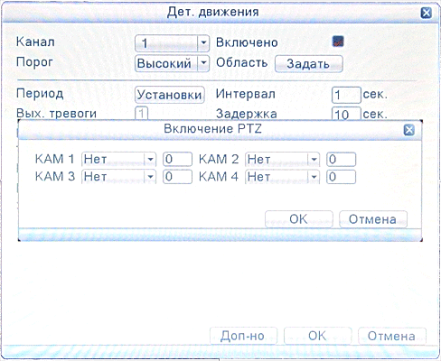

Изображение 4.25 PTZ - активация

**Пост. запись (Delay):** Определяет продолжительность записи после прекращения сигнала тревоги, диапазон 10 ~ 300 секунд.

**Показ сообщения (ShowMessage):** Выводит диалоговое окно сигнала тревоги на экране локального компьютера.

**Отправить EMAIL(Send Email):** означает отправку электронной почты пользователю при срабатывании сигнала тревоги.

**Примечание. Отправка электронной почты настраивается в “main menu” > “network setting” > “network service” (главное меню >сеть >сетевые службы).**

**Зуммер (Buzzer):** В случае сигнала тревоги оборудование пищит двумя длинными гудками.

**Загрузка по FTP (FTP upload):** В случае сигнала тревоги выполняется отправка тревожных событий на сервер FTP.

**Примечание: при отправке FTP, нужно следить за настройками в“main menu” >“network” > “net service” (главное меню > сеть >сетевые службы).**

**4.5.2 Закрытие видео**

Когда видеоизображение зависит от окружающих условий, такие как плохая яркость или достижение границ чувствительности, включаются функция «маски» камеры и функция связи.

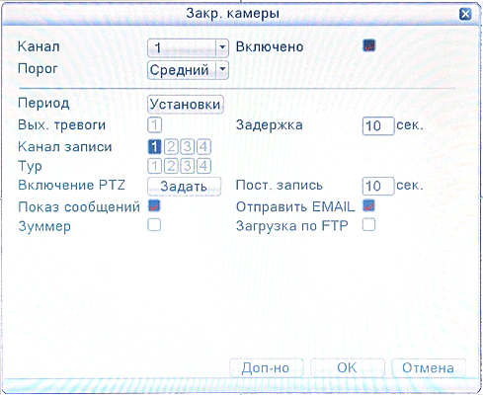

Изображение 4.26 Закрытие камеры

Способ настройки: см. раздел 4. 5.1. Обнаружение движения.

**4.5.3 Пропажа сигнала**

Если оборудование не может получить видеосигнал канала, включаются сигнал тревоги потери видеосигнала и функции связи.

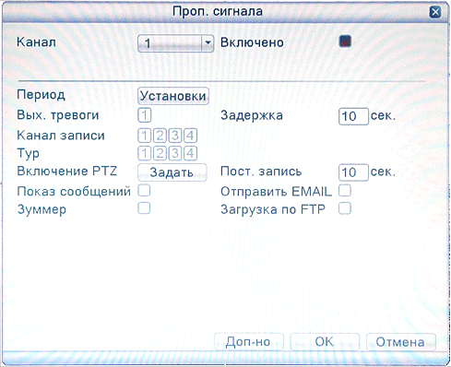

Изображение 4.27 Пропажа сигнала

Способ настройки: см. раздел 4. 5.1. Дет. движения

**4.5.4 Вход сигнала тревоги**

Когда оборудование получает внешний сигнал тревоги, включается функция сигнала тревоги.

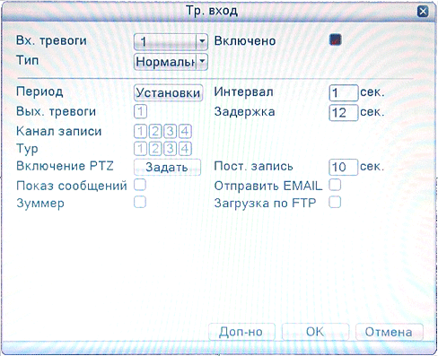

Изображение 4.28 Тр. вход

Способ настройки: см. раздел 4. 5.1. Дет. движения

**4.5.5 Тревожный выход**

Управления выходом сигнала всех каналов в состоянии тревоги

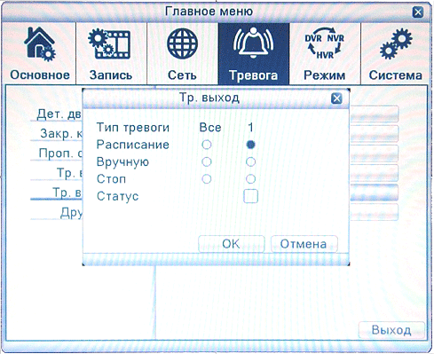

Изображение 4.29 Выход сигнала тревоги

**Тип тревоги (Configuration):** Сигнал тревоги включается в зависимости от конфигурации.

Щелкните кнопку **All (все),** и для соответствующего канала включится сигнал тревоги независимо от состояния канала.

**Вручную (Manual):** независимо от состояния канала, выход сигнала тревоги после нажатия кнопки ручного режима.

**Стоп (Stop):** Щелкните кнопку Stop, и для соответствующего канала сигнал тревоги отключится независимо от состояния канала.

**Статус (Status):** Означает, что этот канал имеет выход сигнала тревоги, в противном случае, таковой отсутствует.

**4.5.6 Другие**

Режим позволяет оповестить пользователя звуковым сигналом и соответствующими надписями про отсутствие диска, неверный жесткий диск, отсутствие места на диске, сбой связи, неправильный IP и т. д. Удобно разъяснять это заранее, чтобы знать возможные неисправности цифрового видеорегистратора.

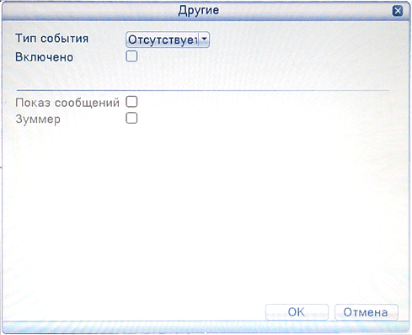

Изображение 4.30 Неисправности

**Тип события (Event Type):** Выберите тип неисправности, поддерживаются пять направлений.

**Включено (Enable):** Выберите  и активируйте эти три настройки.

**Нижний предел (Less than):** этот пункт может быть активирован только тогда, когда операция сигнализирует о том, что Дисковое пространство отсутствует (no disk space), необходимо установить процент (1-99). Когда пространство на жестком диске достигает этой настройки ограничения, цифровой видеорегистратор будет действовать одним из следующих двух способов:

**Показ сообщения (Show Message):** всплывающие сообщения на экране цифрового видеорегистратора

**Зуммер(Buzzer):** цифровой видеорегистратор будет издавать звуковой сигнал при включении сигнализации.

**4.6 Режим.**

Сочетание вместе этих функций: цифровой видеорегистратор/ гибридный видеорегистратор / сетевой видеорегистратор (DVR/HVR/NVR), с возможностью приема многопрофильного входящего видеосигнала

Варианты:

1. Поддержка чистого аналогового входа (тип цифрового видеорегистратора)

2. Поддержка аналогового и сетевого HD видеовхода (тип гибридного видеорегистратора, может быть использован комбинированно: традиционный аналоговый канал + несколько сетевых HD каналов, вариант особенно хорошо подходит для модернизации существующей аналоговой системы видеонаблюдения.

3. Поддержка чистого сетевого входа HD видео (тип сетевого видеорегистратора, используется в ситуации, когда всем каналам необходимо HD разрешение)

Пользователи могут переключать типы DVR/HVR/NVR в соответствии с их требованиями.

Предупреждение :

1: Не переключайте режим, если нет необходимости, после изменения оригинальных параметров данные могут быть потеряны. Кроме того, нормальное функционирование оборудования может оказаться под угрозой.

2: Просьба не использовать данную функцию без специалиста.

Тип канала

Переключение между режимами: DVR/HVR/NVR (цифровой видеорегистратор/ гибридный видеорегистратор / сетевой видеорегистратор)

Операционный процесс показан ниже:

1. Выберите “главное меню” > “Режим” (Main menu > Switch), как показано на изображении 4.31.

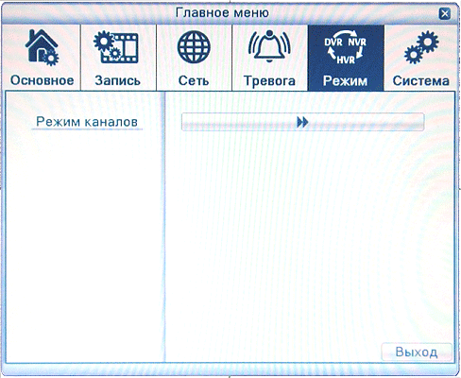

Изображение 4.31 Переключение режима

2. В списке типов канала есть много доступных комбинаций (показано на изображении 4.32). В аналоговых каналах, номера в соответствии с разрешением означают максимальное количество каналов, которое может быть подключено под этим разрешением. Так же и у цифровых каналов. Пользователь может выбрать любую комбинацию в соответствии с требованиями. Нажмите “OK” чтобы завершить выбор DVR/HVR/NVR (требуется перезагрузка при переключении).

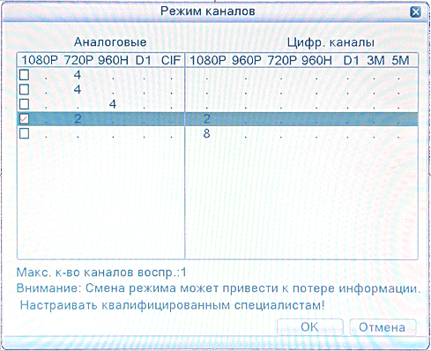

Изображение 4.32 Тип канала

3. После перезагрузки цифрового видеорегистратора, опция “Режим” примет вид как на изображении 4.33.

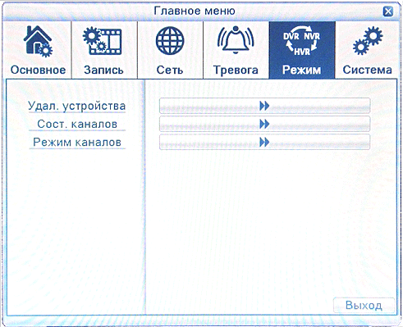

Изображение 4.33 Переключение режима

**Удал. устройства**

Используется для привязки сигналов каналов, чей тип видеовхода – цифровой сетевой HD сигнал (сигнал может быть IPC, DVR, NVR и т.д.)

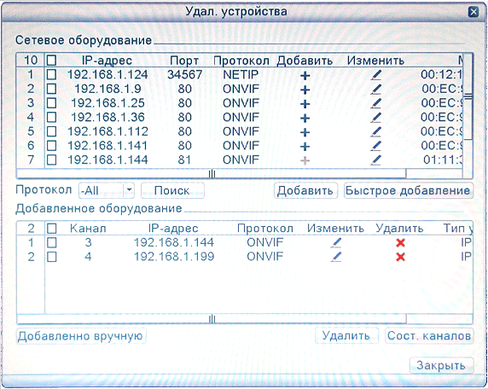

Изображение 4.34 Удал. устройства

**Сетевое оборудование (Channel):** выберите канал который нужно привязать

**Включение (Enable):** отметьте, чтобы добавить канал

**Поиск (Search):** система автоматически найдет доступные сетевые устройства в локальной сети (это удобно для добавления новых сетевых устройств)

**Добавленное оборудование(Connection mode):** каналы которые уже добавлены в регистратор

**Добавить (Add ):** добавить новое устройство для данного канала (см. на изображении 4.35)

**Быстрое добавление (Add ):** добавить новые устройства подряд по списку.

**Удалить (Delete ):** удаление устройств которые не являются необходимыми.

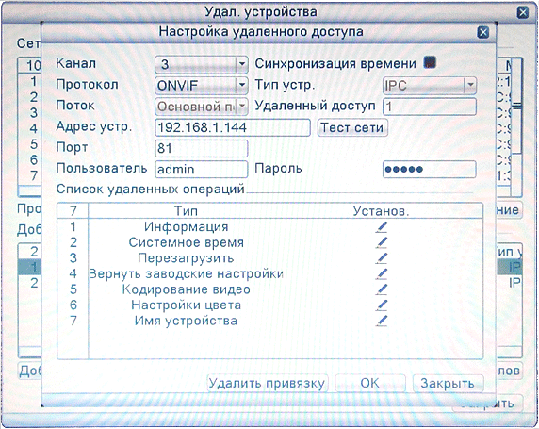

Изображение 4.35 Настройки удаленного доступа

【remote access configuration】(Настройка удаленного доступа.)

Чтобы настроить имя удаленного сетевого устройства надо указать тип устройства, канал, адрес, порт, имя пользователь, пароль.

**Канал (Configuration name):** выберите номер сетевого устройства.

**Тип устройства (Device type):** задайте тип сетевого устройства.

**Удаленный доступ(Remote access channel):** когда устройство типа цифрового видеорегистратора (DVR) или сетевого видеорегистратора (NVR), необходимо установить номера конкретных каналов DVR или NVR, которые получают сигнал. Если устройство типа IPC, по умолчанию “1”

**Поток (Stream):** установите основной или дополнительный поток для подключения сетевых устройств.

**Адрес устройства (Device address):** установите IP адрес сетевого устройства.

**Порт (Port):** задайте номер сетевого устройства

**Пользователь (User name):** задайте имя пользователя для входа в сетевое устройство.

**Пароль (Password):** задайте пароль сетевому устройству

**Примечание: при привязке сигналов всех цифровых каналов, необходимо убедиться, что разрешение сетевого устройства ниже, чем максимальное разрешение цифрового канала, иначе не будет изображения.**

【Channel status】(Сост. каналов)

Показывает максимальное разрешение подключения и состояние всех цифровых каналов, (4.36)

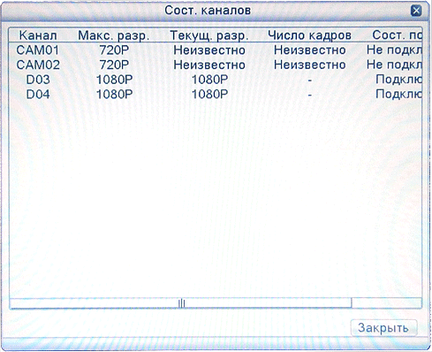

Изображение 4.36 Статус канала

**4.7 Система**

Задайте такие параметры системы, как **Управление жестким диском (HDD Manage), Конфигурация PTZ (PTZ Config), Дисплей (GUI) (GUI Display), Архивация (Backup), Уч. записи (Account), Информация обустройстве (Device Info), Восстановление конфигурации (Restore), Обслуживание (Auto Maintain), Обновление (Upgrade) и Импорт/ Экспорт (Import/Export).**

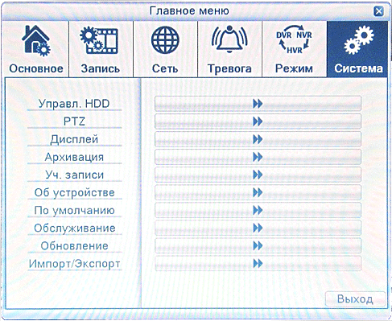

Изображение 4.37 Система

**4.7.1 Управление жестким диском**

Настройте использование жесткого диска. Соответствующее меню содержит текущие сведения о жестком диске: номер жесткого диска, входной порт, тип, состояние и общая емкость.

Возможные действия: настройка диска в качестве диска для чтения и записи, диска только для чтения, резервного диска, форматирование жесткого диска, восстановление по умолчанию. Выберите жесткий диск и для выполнения нажмите справа кнопку соответствующей функции.

**Диск для чтения и записи:** оборудование может использоваться для чтения и записи данных.

**Диск только для чтения:** оборудование может использоваться для чтения, но не для записи данных.

**Резервный диск:** двойное резервное копирование видеофайлов на диск для чтения и записи.

**Форматировать:** при применении этого форматного диска, все статические свойства теряются.

**Восстановить:** Может восстанавливать неправильное состояние жесткого диска.

**Разделить:** Для настройки разделов жесткого диска, можно разделить на два вида разделов: видео и снимки экрана.

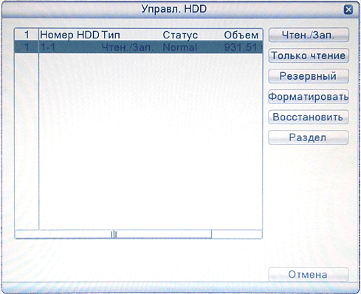

Изображение 4.38 Управление жестким диском

**4.7.2 Конфигурация PTZ (PTZ Config)**

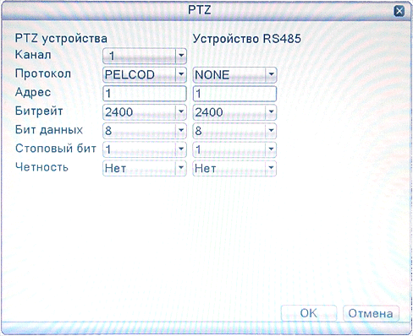

Изображение 4.39 Конфигурация PTZ

**Канал (Channel):** Выберите входной канал купольной камеры.

**Протокол (Protocol):** Выберите соответствующий протокол купольной камеры. (Например

PELCOD)

**Адрес (Address):** Задайте соответствующий адрес купольной камеры. По умолчанию. 1.

**Битрейт (Baud rate):** Выберите соответствующую скорость передачи данных в

бодах для купольной камеры. Можно управлять PTZ и камерой. По умолчанию. 115200.

**Биты данных (Date bit):** Диапазон: 5-8. По умолчанию. 8.

**Стоповый-бит (Stop bit):** Возможны 2 варианта. По умолчанию. 1.

**Четность (Check):** Возможные варианты: проверка четности, проверка нечетности, проверка знака,

проверка пустого места. По умолчанию отсутствует.

Примечание: Параметры протокола, адрес, скорость должны соответствовать PTZ или куполу. Или же PTZ и куполом можно управлять.

**4.7.3 Дисплей (GUI)**

GUI дисплей включает в себя перекрытые записи.

**Настройки пиктограмм (Scene):** информация в рамках локального просмотра: в том числе название канала, отображение времени, отображение канала, состояние записи, состояние сигнала тревоги и область покрытия канала.

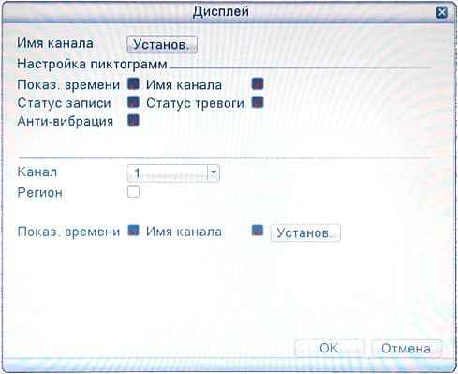

Изображение 4.40 Дисплей графического интерфейса пользователя (GUI)

**Имя канала (Channel name):** Нажмите кнопку изменения названия канала и войдите в меню названия канала. Измените название канала. Поддерживается 16 иероглифов и 25 букв.

**Показ времени (Time title):** обозначает выбранное состояние. Выведите дату и время системы в окне наблюдения.

**Имя канала (Channel title):** обозначает выбранное состояние. Показ номер канала системы в окне наблюдения.

**Статус записи (Recording status):** обозначает выбранное состояние. Выведите состояние системы записи в окне наблюдения.

**Статус тревоги (Alarm status):** обозначает выбранное состояние. Выведите состояние сигнала тревоги системы в окне наблюдения.

**Анти-вибрация (Deflick):** выберите, включите эту функцию.

**Канал (Channel):**выберите номер канала для вывода заданного кода.

**Маска (Region cover):** обозначает выбранное состояние. Нажмите кнопку области покрытия и войдите в окно соответствующего канала. Область покрытия можно настроить нужным образом с помощью мыши.

【record overlay】(перекрытие записи)

**Показ. времени (Time tile):**  обозначает выбранное состояние. Задайте место отображения

времени и канала.

**Имя канала (Channel title):**  обозначает выбранное состояние. Выведите номер канала системы в окне наблюдения.

**Установки (position setting):** отрегулируйте положение отображения времени и отображение канала на экране.

**4.7.4 Архивация**

Можно выполнить резервное копирование файлов видео на внешние накопители.

Примечание. Накопитель должен быть подключен до резервного копирования файла. Если резервное копирование прекращается, уже скопированные файлы могут быть воспроизведены независимо. Если резервное копирование останавливается посередине, уже скопированные файлы также могут быть воспроизведены независимо.



Изображение 4.41 Резервное копирование

**Поиск (Detect):** Найдите накопители, подключенные к цифровому видеорегистратору, такие как жесткий диск или универсальный диск.

**Архивация (Backup):** Нажмите кнопку "Backup", и появится диалоговое окно. Файл резервной копии можно выбрать в соответствии с типом, каналом и временем.

**Запись (Rewrite):** Запись необходимого канала на USB.

**Стерание(Erase):** Выберите стираемый диск и нажмите кнопку стирания.

**Стоп (Stop):** Остановите запись канала.



Изображение 4.42 Резервное копирование

**Удалить (Remove):** Очистите сведения о файле.

**Добавить (Add):** Выведите данные файла, удовлетворяющие заданным атрибутам файла.

**Старт/стоп (Start/pause):** Нажмите кнопку старта, чтобы начать резервное копирование и нажмите кнопку паузы, чтобы остановить резервное копирование.

**Отмена (Cancel):** Во время резервного копирования можно выйти из этой страницы для выполнения других функций.

**Формат резервного копирования:** h.264 и AVI доступны по выбору.

**4.7.5 Учётные записи**

Управление параметрами пользователя.

Примечание.

1. Длина имени пользователя и имени группы не должна превышать 8 символов. Использование пробела в начале или в конце строки символов недопустимо. Использование пробела в середине строки символов разрешается. Разрешенными символами являются: буква, цифра, символ подчеркивания, знак "минус", точка.

2. Не существует никаких ограничений для пользователя и группы пользователей. Можно добавить или удалить группу пользователей в соответствии с определением пользователя. Производителем установлены: user\admin. Можно задать произвольную группу. Пользователь может назначить права группе.

3. Управление пользователями состоит из управления группами и пользователями. Имена групп и имена пользователей не могут совпадать. Каждый пользователь может входить только в одну группу.

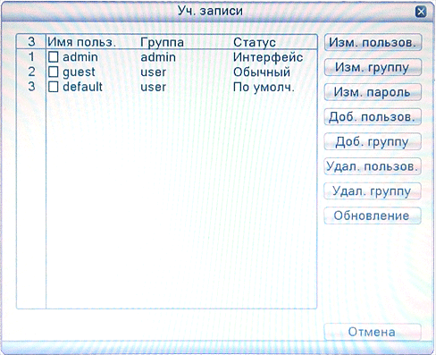

Изображение 4.43 Управление пользователями

**Изменить пользователя (Modify user):** Измените атрибуты существующего пользователя.

**Изменить группу (Modify team):** Измените атрибуты существующей группы.

**Изменить пароль (Modify password):** Измените пароль пользователя. Можно задать пароль длиной 1-6 знаков. Использование пробела в начале или в конце строки символов недопустимо. Использование

пробела в середине строки символов разрешается.

Примечание. Пользователь, обладающий правами управления пользователями, может изменить свой пароль или пароль другого пользователя.

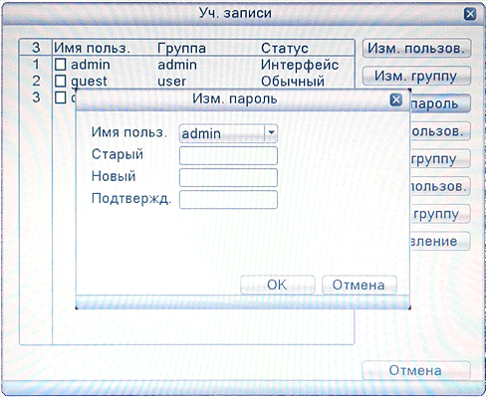

Изображение 4.44 Изменение пароля

**Добавить пользователя (Add user):** Добавьте пользователя в группу и задайте его права. Войдите в интерфейс меню и введите имя пользователя и пароль. Выберите команду и выберите, будет ли возможно повторное использование пользователя. Повторное использование означает, что учетная запись может одновременно использоваться несколькими пользователями.

После выбора группы права пользователя являются подмножеством прав группы.

Рекомендуется, чтобы права обычного пользователя были меньше, чем у опытного пользователя.

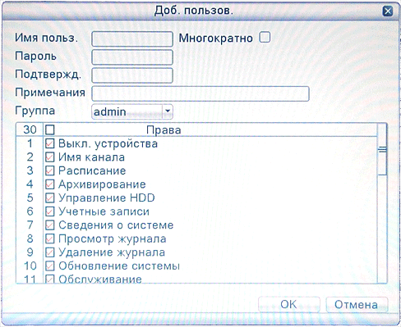

Изображение 4.45 Добавление пользователя

**Добавить группу (AddGroup):** Добавьте группу пользователей и задайте права. Предусмотрено 52 различных привилегий: выключение оборудования, наблюдения в реальном времени, воспроизведение, настройка записи, резервное копирование видеофайлов и т. д.

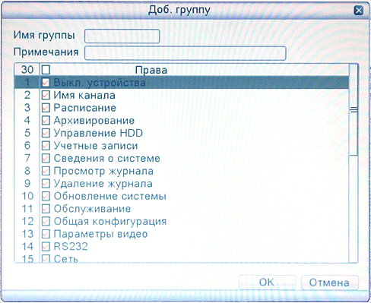

Изображение 4.46 Добавление группы

**Удалить пользователя (Delete user):** Удалите текущего пользователя. Выберите пользователя и нажмите кнопку удаления пользователя.

**Удалить группу (Delete Group):** Удалите текущую группу (нет необходимости проверять наличие пользователей в группе). В окне, показанном на изобр. 4.25, нажмите кнопку удаления группы, а в окне, показанном на изобр. 4.29, выберите необходимость удалить группу и нажмите кнопку удаления. Выберите группу и нажмите кнопку удаления группы.

**Обновление (Refresh):** обновление удаленных и добавленных пунктов.

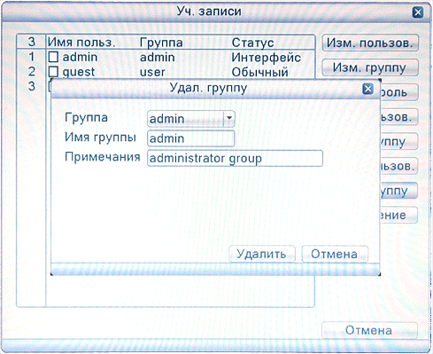

Изображение 4.47 Удаление группы

**4.7.6 Об устройстве**

Предоставление сведений об интерфейсах и оборудовании устройства

. 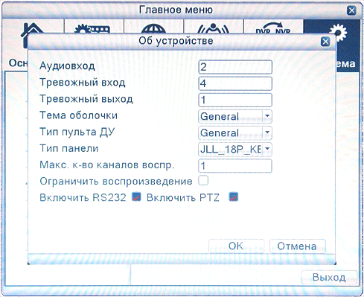

Изображение 4.48 Сведения об устройстве

**4.7.7 По умолчанию**

Восстанавливаются настройки системы по умолчанию. Можно выбрать элементы в соответствии с меню.

Примечание: Восстановление конфигурации не повлияет на режиме функционирования локального устройства (устройство работает в обычном режиме после восстановления по умолчанию вне зависимости от того, выбран ли тип устройства DVR / HVR / NVR раньше. И не влияет на параметры, которые были установлены в «Главное меню» >«Режим»> «Режим каналов» (“main menu” >“switch” >“digital channel”)

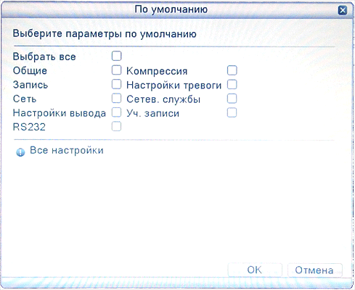

Изображение 4.49 Восстановление конфигурации по умолчанию

**4.7.8 Обслуживание**

Пользователи могут настроить для рекордера автоматическую перезагрузку в заданное время и автоматическое удаление файлов за определенный интервал времени.

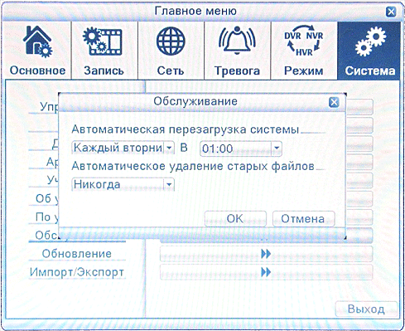

Изображение 4.50 Автоматическое обслуживание

**4.7.9 Обновление**

Для обновления программного обеспечения системы цифрового видеорегистратора

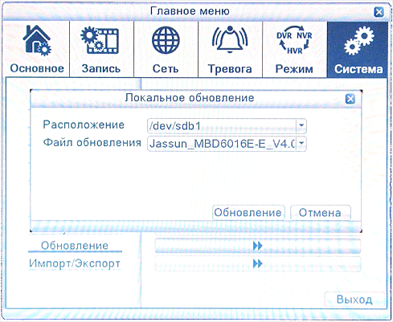

Изображение 4.51 Модернизация

**Обновление (Upgrade):** выбрать USB интерфейс.

**Файл обновления (Upgrade file):** выбрать файл обновления прошивки.

**4.7.10 Импорт / Экспорт**

Импорт / экспорт информации журнала и системных параметров.

Примечание: импорт и экспорт влияет на тип локального устройства (независимо от типа устройства, DVR/NVR/HVR перед импортом, после импорта устройство будет работать в рамках текущего типа записи)

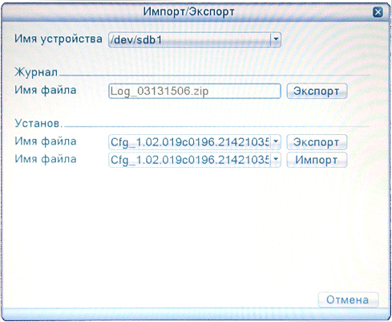

Изображение 4.52 Импорт / Экспорт

**Имя устройства (Device name):**выбрать USB интерфейс

**Имя файла (Filename):**выбрать импортируемый файл

**5. Настройки сетевого управления и введение технологий вычислений в облаке**

**5.1 Настройки доступа локальной вычислительной сети (LAN)**

**1、Сетевое подключение**

1. Перед веб-управлением необходимо подключить рекордер к сети.

2. Перейдите в видеорегистраторе к опции “главное меню” >“сеть” (“main menu” >“network”), чтобы установить правильный IP адрес, маску подсети и шлюз по умолчанию (IP сегмент должен быть такой же, как и у ПК. При отсутствии соединения проверьте подключение IP устройства).

**2、Вход в систему**

**Шаг 1:** После успешного сетевого подключения войдите в систему.

Откройте веб-браузер, введите IP-адрес рекордера в адресной строке. Например, для устройства с IP-адресом 192.168.1.10 и HTTP портом 80 введите: http://192.168.1.10 в адресной строке.

Если HTTP порт не 80, а 81, необходимо добавить порт при просмотре, например: http://192.168.1.10:81

Примечание: При первом подключении ПК к рекордеру появляется предупреждение безопасности, предлагающее принять веб-элемент управления web.cab. Примите предложение, и система автоматически определит установку. (Если загрузка для системы оказывается недоступной, убедитесь в отсутствии элементов управления, запрещающих загрузку дополнительных модулей, и уменьшите уровень безопасности IE). После успешного подключения появится показанный ниже интерфейс.

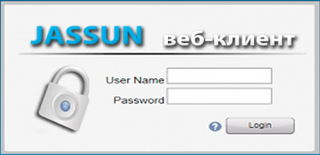

Изображение 5.1 Веб-интерфейс входа в систему

**Шаг 2.** Вход в систему. Введите имя пользователя и пароль, по умолчанию производитель устанавливает для администратора имя пользователя admin и пустой пароль. После входа в систему оперативно измените пароль администратора.

После успешного входа в систему появляется показанный ниже интерфейс.

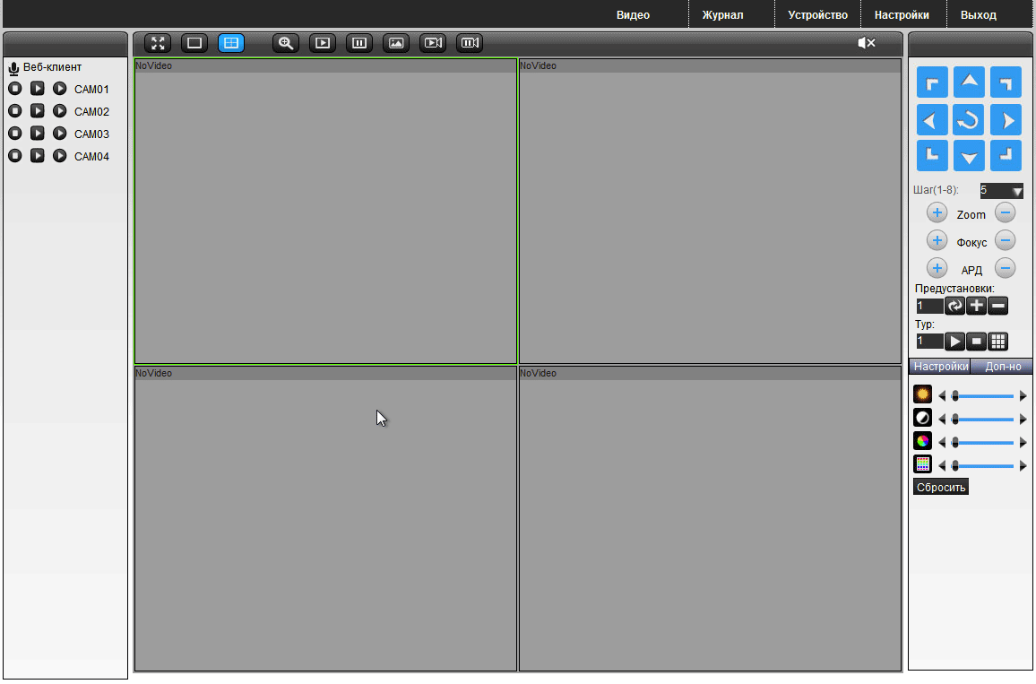

Изображение 5.2 Веб-интерфейс управления

**3、Веб-управление**

Для веб-управления используется интерфейс, показанный на изобр. 5.2.

**1、Меню сегментов**

Выберите режим предварительного просмотра;

**2、Воспроизведение**

Вход в режим воспроизведения, одновременно поддерживается воспроизведение 4 каналов;

**3、Журнал**

Выводит содержание журнала；

**4、Локальные настройки**

Для настройки сигналов тревоги на веб-стороне и проверки сведений о версии веб-системы;

**5、Управление каналами**

Выберите канал управления, курсор находится в окне управляемого доступа, щелкните правой кнопкой мыши, выберите действие для соответствующего канала.

**5.2 Знакомство с функциями и эксплуатацией облачных технологий**

Облачная технология - это самая современная сетевая технология удаленного доступа. Облачная технология позволяет получить удаленный доступ легко, не прибегая к сложным сетевым настройкам Примечание: не все устройства поддерживают эту функцию, отдавайте предпочтение устройствам данного типа.

一 **Основные возможности облачной технологии**

**1. Подключить DVR к интернету легко и удобно.**

Нет необходимости иметь профессиональные знания в DDNS - портах; подключитесь и пользуйтесь.

**2. Автоматическая сетевая комбинация, автоматическая балансировка, высокая надежность**

Система не зависит от центрального сервера, устройство автоматически выбирает облачный сервер, который имеет лучшее подключение к сети чем у стандартного подключения.

**3. Стратегия интеллектуальной сети QOS.**

Совершенно новая и модернизированная сеть QOS, которая может автоматически адаптироваться к текущей ситуации сети. Комбинируясь с технологией двойного потока, может передавать видео в низкой пропускной способности сети (ниже, чем 128kbps)

**4. Экономическая выгода, сокращение затрат:**

Все больше и больше бесплатных провайдеров DDNS перестают предоставлять бесплатные сервисы, бесплатное имя домена, поэтому облачная технология представляет концепцию домена, в котором не надо регистрировать имя DDNS домена, достаточно использовать уникальный номер устройства.

**5. Все сетевые взаимодействия:**

Беспроблемное решение для доступа по телефонной линии к IP, который является рабочим сетевым адресом и WAN.

- Удаленный доступ к WAN и Использование облачных технологий

В веб-браузере введите адрес сайта для доступа к облаку: www.video1.jassun.ru . Войдите в систему, как показано на изображении 5.3:

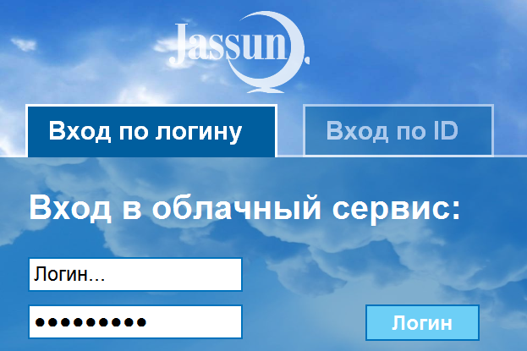

Изображение 5.3 Вход в систему

1. Пользователь: зарегистрируйтесь, после регистрации войдите и привяжите устройство в системе (добавить устройство)

2. Устройство: введите серийный номер цифрового видеорегистратора; чтобы получить серийный номер на регистраторе выберите “контекстное меню рабочего стола” > “информация” > “версия” > “серийный номер” (“desktop shortcut menu” > “info” > “version” > “serial no.”). Нажмите “Войти” (login), в левой колонке “мои устройства” (my devices) появится серийный номер сетевого оборудования, нажмите на текущее оборудование для просмотра, воспроизведения, настроек и эксплуатации.

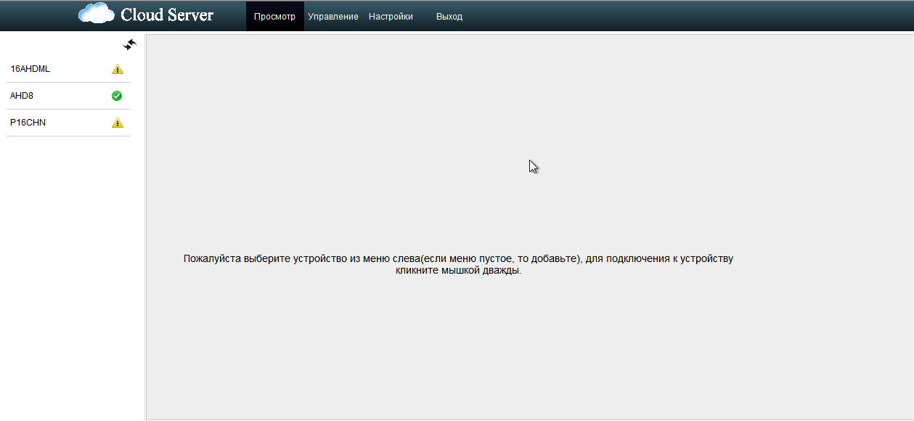

Изображение 5.4 Дистанционное управление

**5.3 Работа клиентского программного обеспечения CMS**

Клиентское программное обеспечение CMS используется на том же ПК, обеспечивая управление несколькими цифровыми видеорегистраторами одновременно.

Скопируйте программу установки клиентского программного обеспечения CMS с вставленного CD-ROM. После установки на локальный ПК, дважды щелкните "CMS" и появится интерфейс управления, показанный на изобр. 5.5, по умолчанию без пароля, клиент может установить пароль для входа в систему. **( Примечание: Пароль клиента программного обеспечения CMS не совпадает с паролем для входа в цифровой видеорегистратор).**

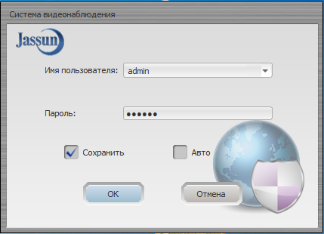

Изображение 5.5 Интерфейс входа в CMS

После входа появится интерфейс CMS, показанный на изобр. 5.6:

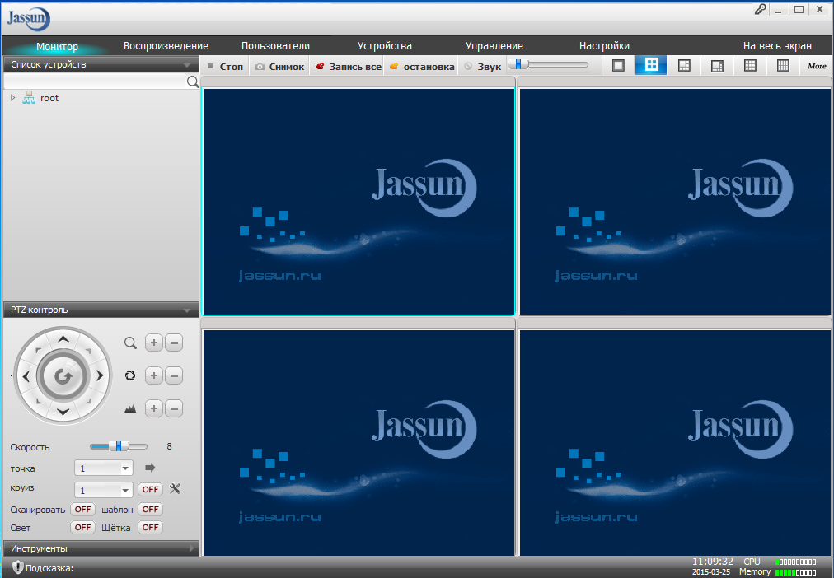

Изображение 5.6 Интерфейс управления CMS

Щелкнув по меню «Устройства», переключитесь в интерфейс параметров управления, показанный ниже:

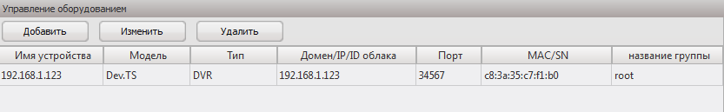

Изображение 5.7 Управление

Сначала щелкните “Добавить группу”, чтобы добавить группу, имя может быть произвольным, после определения списка выбранных групп для создания имени регистратора, выберите “Добавить, чтобы добавить устройство, как показано ниже:

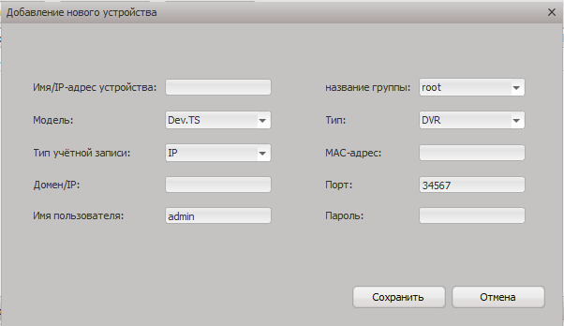

Изображение 5.8 Редактирование

Введите в соответствующих полях требуемые данные устройства цифрового видеорегистратора, подтвердите их и после успешного добавления, повторите эти действия, если нужно добавить несколько цифровых видеорегистраторов, а также настроить управление и мониторинг.

Если нужно изменить настройки ранее добавленного оборудования, сначала выберите изменяемый цифровой видеорегистратор, а затем нажмите «изменить», чтобы изменить параметры. Также можно удалить цифровой видеорегистратор, уже добавленный в региональный список, нажав «удалить».

Закончив добавление цифрового видеорегистратора с помощью этих действий, щелкните в правом углу метку мониторинга в реальном времени, перейдите в интерфейс с несколькими экранами, дважды щелкните верхний левый столбец канала цифрового видеорегистратора, и устройство позволит осуществлять мониторинг в реальном времени.

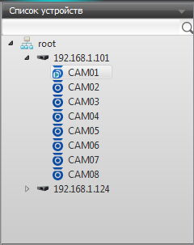

Изображение 5.9 Устройство

**6. Часто задаваемые вопросы и ответы по эксплуатации и техническому обслуживанию**

**6.1 Часто задаваемые вопросы и ответы**

Если проблема отсутствует в списке, свяжитесь с местной службой поддержки или позвоните в головной офис. Мы будем рады вам помочь.

**1. Цифровой видеорегистратор не может нормально загрузиться.**

Возможны следующие причины:

1 Неправильное питание.

2 Поврежден кабель импульсного источника питания.

3 Поврежден импульсный источник питания.

4 Неправильно обновлена программа.

5 Повреждены кабели жесткого диска или жесткий диск.

6 Повреждена передняя панель.

7 Повреждена системная плата цифрового видеорегистратора.

**2. Цифровой видеорегистратор автоматически перезагружается или перестает работать через несколько минут после загрузки.**

Возможны следующие причины:

1 Нестабильное или слишком низкое входное напряжение.

2 Повреждены кабели жесткого диска или жесткий диск.

3 Низкая мощность источника питания.

4 Неустойчивый видеосигнал.

5 Плохой доступ вентиляции, или слишком много пыли, или плохие окружающие условия использования цифрового видеорегистратора.

6 Повреждено оборудование цифрового видеорегистратора.

**3. Система не может обнаружить жесткий диск.**

Возможны следующие причины:

1 Не подключен кабель питания жесткого диска.

2 Повреждены кабели жесткого диска.

3 Поврежден жесткий диск.

4 Поврежден порт SATA системной платы.

**4. Отсутствует видеовыход для одного канала, нескольких каналов или всех каналов.**

Возможны следующие причины:

1 Несоответствующая программа. Обновите программу.

2 Яркость изображения равна 0. Восстановите настройки по умолчанию.

3 Входной видеосигнал отсутствует или сигнал слишком слаб.

4 Установлена защита канала или защита экрана.

5 Повреждено оборудование цифрового видеорегистратора.

**5. Проблемы изображений в реальном времени, например искажения цвета или яркости**

**изображения.**

Возможны следующие причины:

1 При использовании BNC-выхода неправильно сделан выбор между режимами N и PAL, и

изображение становится черно-белым.

2 Цифровой видеорегистратор не соответствует импедансу монитора.

3 Расстояние передачи видео слишком велико или слишком велики потери в линии передачи видео.

4 Неправильные настройки цвета и яркости цифрового видеорегистратора.

**6. Не удается найти видеофайлы в режиме локального воспроизведения.**

Возможны следующие причины:

1 Повреждены линии данных жесткого диска.

2 Поврежден жесткий диск.

3 Обновите разные программы, используя оригинальные файлы программ.

4 Видеофайлы скрыты для просмотра, или время поиска отображается неверно. Пожалуйста, обратитесь к устройству отображения времени.

5 Запись не включена.

**7. Нечеткое локальное видео.**

Возможны следующие причины:

1 Слишком плохое качество изображения.

2 Сбой программы чтения. Перезагрузите цифровой видеорегистратор.

3 Повреждены линии данных жесткого диска.

4 Поврежден жесткий диск.

5 Повреждено оборудование цифрового видеорегистратора.

**8. В окне наблюдения отсутствует аудио сигнал.**

Возможны следующие причины:

1 Не включен микрофон.

2 Не включен адаптер звука.

3 Повреждены аудиокабели.

4 Повреждено оборудование цифрового видеорегистратора.

**9. В окне наблюдения есть аудиосигнал, но в состоянии воспроизведения аудиосигнал отсутствует.**

Возможны следующие причины:

1 Проблемы настройки: не выбран параметр аудио.

2 Соответствующий канал не связан с видео.

**10. Неправильное время.**

Возможны следующие причины:

1 Неправильная настройка.

2 Плохо подключен аккумулятор или слишком низкое напряжение.

3 Поврежден генератор тактовых импульсов.

**11. Цифровой видеорегистратор не может управлять телеметрией «панорама/наклон/зум».**

Возможны следующие причины:

1 Что-то произошло с фронтальной телеметрией «панорама/наклон/зум».

2 Неправильно выполненные настройка, подключение или установка декодера телеметрии «панорама/наклон/зум».

3 Неправильные подключения.

4 Неправильная настройка телеметрии «панорама/наклон/зум»в цифровом видеорегистраторе.

5 Не соответствуют протоколы декодера телеметрии «панорама/наклон/зум»и цифрового видеорегистратора.

6 Не соответствуют друг другу адреса декодера телеметрии «панорама/наклон/зум»и цифрового видеорегистратора.

7 При подключении нескольких декодеров к удаленному порту линии A (B) декодера телеметрии «панорама/наклон/зум» линии (B) необходимо подключить сопротивление 120 Ом, чтобы уменьшить отражение, в противном случае, управление телеметрией «панорама/наклон/зум» не будет устойчивым.

8 Слишком большое расстояние.

**12. Не работает детектор обнаружения движения.**

Возможны следующие причины:

1 Неправильно заданный интервал времени.

2 Неправильно заданная область обнаружения движения.

3 Низкая чувствительность.

4 Ограничения, налагаемые некоторой аппаратурой.

**13. Я не могу войти в систему через Интернет.**

Возможны следующие причины:

1 Используется операционная система Windows 98 или Windows Me. Рекомендуется обновить ее до версии Windows 2000sp4 или выше или установить программное обеспечение для предыдущих версий.

2 Блокировка компонента ActiveX.

3 Версия ниже DX8.1. Обновите драйвер видеокарты.

4 Сбой подключения к сети.

5 Проблемы настройки сети.

6 Неверный пароль или имя пользователя.

7 Версия пользователя не соответствует версии программы цифрового видеорегистратора.

**14. Нечеткое изображение или изображение отсутствует в состоянии сетевого предварительного просмотра либо в состоянии воспроизведения видеофайлов.**

Возможны следующие причины:

1 Неустойчивая работа сети.

2 Ограниченные ресурсы пользовательского компьютера.

3 Выберите режим совместной работы в настройках сети цифрового видеорегистратора.

4 Установлена защита для области или канала.

5 У пользователя нет прав наблюдения.

6 Записанное на диск рекордера изображение реального времени было нечетким с самого начала.

**15. Неустойчивое подключение к сети.**

Возможны следующие причины:

1 Неустойчивая работа сети.

2 Конфликт IP-адресов.

3 Конфликт MAC-адресов.

4 Повреждены сетевая плата компьютера или жесткий диск рекордера.

**16. Не выполняется резервное копирование с помощью USB или записи на компакт-диск.**

Возможны следующие причины:

1 Устройство записи и жесткий диск используют одни и те же линии данных.

2 Слишком большой объем данных. Остановите запись и резервное копирование.

3 Объем данных превышает емкость накопителя для резервного копирования.

4 Несовместимое оборудование для резервного копирования.

5 Оборудование для резервного копирования повреждено.

**17. Цифровым видеорегистратором не удается управлять с помощью клавиатуры.**

Возможны следующие причины:

1 Неправильно настроен последовательный порт цифрового видеорегистратора.

2 Неправильный адрес.

3 Когда подключено несколько трансформаторов, мощность источника питания оказывается

недостаточной. Подключите каждый трансформатор к отдельному источнику питания.

4 Слишком большое расстояние.

**18. Не удается прервать сигнал тревоги.**

Возможны следующие причины:

1 Неправильно настроенный сигнал тревоги.

2 Выход сигнала тревоги включен вручную.

3 Вход устройства поврежден либо неправильно выполнены подключения.

4 Возникли проблемы для конкретной версии программы, обновите программу.

**19. Сигнал тревоги не работает.**

Возможны следующие причины:

1 Неправильно настроенный сигнал тревоги.

2 Неправильное подключение сигнала тревоги.

3 Неправильный вход сигнала тревоги.

4 Сигнал тревоги синхронно связан с двумя петлями.

**20. Не работает пульт дистанционного управления.**

Возможны следующие причины:

1 Неправильный адрес дистанционного управления.

2 Слишком большое расстояние или слишком большой угол для дистанционного управления.

3 Сел аккумулятор.

4 Повреждены пульт дистанционного управления или передняя панель рекордера.

**21. Недостаточное время хранения.**

Возможны следующие причины:

1 Плохое качество видикона. Слишком грязный объектив. Видикон установлен в месте с фоновой подсветкой.

2 Недостаточная емкость жесткого диска.

3 Поврежден жесткий диск.

**22. Не удается воспроизвести загруженные файлы.**

Возможны следующие причины:

1 Не установлен проигрыватель мультимедийных файлов.

2 Используется версия программного обеспечения, предшествующая DX8.1.

3 Отсутствует файл DivX503Bundle.exe, используемый для воспроизведения видеофайлов AVI.

4 В системе WindowsXP должны быть установлены файлы DivX503Bundle.exe и

FFDShow-2004 1012.exe.

**23. Я забыл расширенный код или сетевой код для работы с локальным меню.**

Обратитесь в местную службу или позвоните в главный офис. Мы предлагаем обслуживание в соответствии с типом рекордера и версией программы.

**24. Я не могу войти в облачную платформу**

Возможны следующие причины:

1 Главная плата DMZ соединена через роутер с другим IP-адресом (нет необходимости устанавливать главную плату DMZ при использовании облачной платформы)

2 Неправильные настройки IP-адреса и DNS-сервера.

3 Проверьте правильность серийного номера устройства

**6.2 Эксплуатация и техническое обслуживание**

1 Регулярно чистите печатные платы, разъемы, вентиляторы, корпус рекордера и т. д.

2 Обеспечьте хорошее заземление, чтобы защитить видео- и аудио- сигнал от помех, а цифровой видеорегистратор от статического или наведенного электричества.

3 Не выдергивайте кабель видеосигнала, порта RS-232 или порта RS-485 при включенном питании.

4 Не включайте телевизор в локальный порт вывода видео (VOUT) цифрового видеорегистратора. Это может повредить схему видеовыхода.

5 Не выключайте цифровой видеорегистратор непосредственно выключателем питания. Используйте функцию выключения в меню или кнопку выключения на панели (удерживая ее нажатой более 3

секунд), чтобы защитить жесткий диск.

6 Устанавливайте цифровой видеорегистратор вдали от источников тепла.

7 Обеспечьте вентиляцию цифрового видеорегистратора для улучшения теплоотвода.

Регулярно проверяйте и обслуживайте систему.

**Приложение 1. Использование пульта дистанционного управления.**



|  |  |  |
| --- | --- | --- |
| **Серийный номер** | **Название** | **Функция** |
| 1 | Кнопка нескольких окон | Работает так же, как и кнопка нескольких окон на передней панели |
| 2 | Кнопки цифр | Ввод кода/ввод числа/переключение каналов |
| 3 | 【Esc】 | Работает так же, как и кнопка 【Esc】 на передней панели |
| 4 | Кнопка направления | Работает так же, как и кнопка направления на передней панели |
| 5 | ADD (Добавить) | Введите номер цифрового видеорегистратора для управления им |
| 6 | FN (Функция) | Вспомогательная функция |
| 7 | Управление записью | Управление записью |
| 8 | Режим записи | Работает так же, как и "Recordmode" (Режим записи) |

**Приложение 2. Использование мыши**

**\*В качестве примера используется мышь для правой руки**

Поддерживается мышь с USB-подключением.

|  |  |
| --- | --- |
| **Действие** | **Функция** |
| Двойной щелчок левой кнопкой мыши | Дважды щелкните пункт в списке файлов для воспроизведения видео  Дважды щелкните воспроизводимое видео, чтобы увеличить или уменьшить экран |
| Дважды щелкните канал, чтобы развернуть его на полный экран  Дважды щелкните мышью еще раз, чтобы вернуться в многооконный дисплей |
| Щелчок левой кнопкой мыши | Выберите соответствующую функцию в меню |
| Щелчок правой кнопкой мыши | Выводит контекстное меню рабочего стола в состоянии предварительного просмотра |
| Текущее контекстное меню в меню |
| Нажатие средней кнопки мыши | Прибавление или вычитание числа при настройке числа |
| Переключение элементов в поле со списком |
| На страницу вверх или вниз в списке |
| Перемещение мыши | Выбор мини-приложения или перемещение элемента в мини-приложение |
| Перетаскивание мышью | Задание области обнаружения движения |
| Задание области покрытия |

**Приложение 3. Расчет емкости жесткого диска**

Перед первой установкой цифрового видеорегистратора убедитесь, что в нем установлен жесткий диск. Обратите внимание на линии связи жесткого диска SATA.

1. Емкость жесткого диска

Ограничения для рекордера отсутствуют. Рекомендуется использовать диск размером 1000-2000 ГБ для улучшения устойчивости.

Цифровой видеорегистратор использует технологию сжатия MPEG4/H.264. Ее динамический диапазон очень велик, поэтому расчет емкости жесткого диска основан на значения оценки скорости записи для каждого канала, создающего файлы.

**Пример.**

Для видеофайлов с разрешением 720P на один канал требуется 24~30Гб в день. Для 4-х канального ДВР и записи видео одного месяца (24 часа в день) необходимая емкость жесткого диска равная: (4 канала * 30Гб) * 30 дней = 4ТБ. Для записи аудио требуется：691.2Мб/день*канал.